UNITÉ IV — GÉOMÉTRIE
Résultat d’apprentissage général : explorer, représenter, composer et décomposer les formes géométriques pour en comprendre les propriétés.
Valeurs à véhiculer : estime de soi et responsabilité.
Tableau de bord
Séances | Apprentissages | Révision | Examen
11 | 9 | 1 | 1

SÉANCE 1 / 11 — LES ANGLES : AIGU, DROIT, OBTUS
FICHE DE PRÉPARATION
Discipline : Mathématiques  Composante : Géométrie  Thème : Types d’angles  Titre : Les angles : aigu, droit, obtus  Objectif spécifique : À la fin de la séance, l’apprenant est capable de reconnaître et nommer les angles aigus, droits et obtus à l’aide de l’équerre.  Documentation : Programme d’études T5 (MEN) ; sujets d’examen CEPE ; manuel J-Learn Math T5  Support et matériel : Équerre, équerres en carton pliées, portes et cahiers de la classe, cahier | Date : _______________  Classe : T5  Séance n° : 1 / 11

Étapes | Déroulement de la leçon |  | Technique et stratégie | Support et matériel | Observation
 | Enseignant | Apprenants
I. Révision | Résous : □ × 4 = 60. | R.A. : □ = 15 (vérification : 15 × 4 = 60). | Questions-réponses | Tableau, ardoises | Acquis à consolider
II. NOUVELLE LEÇON | Annonce : « Aujourd’hui, nous allons apprendre à reconnaître et nommer les angles aigus, droits et obtus à l’aide de l’équerre. » | Écoutent. | Présentation guidée | Tableau
1. Mise en situation | La porte de la classe s’ouvre peu à peu : à peine entrouverte, l’écart est petit ; ouverte « bien carrée », elle forme le coin parfait du mur ; poussée à fond, l’écart devient très large. Cette ouverture qui change de taille, c’est la toute première rencontre avec les ANGLES. | Écoutent, observent et proposent des réponses. | Situation-problème | Illustration, tableau | Participation
2. Présentation | Présente le titre « Les angles : aigu, droit, obtus » et l’objectif de la séance. | Écoutent. | Explication brève | Tableau
3. Observation | Les aiguilles d’une montre à 3 heures forment un angle droit ; à 2 heures, un angle aigu ; à 4 heures, un angle obtus. | Observent l’exemple résolu. | Observation dirigée | Figure imprimée | Compréhension
4. Analyse | Guide l’analyse : La grande découverte : l’angle ne dépend PAS de la longueur des traits ! Un angle dessiné avec des côtés courts peut être plus ouvert qu’un angle aux côtés immenses — seul l’écartement compte, pas la longueur des demi-droites. Pour juger, on fabrique le juge officiel : l’équerre (ou son équerre en carton, obtenue en pliant une feuille deux fois). On pose le coin droit sur le sommet, un bord le long d’un côté : si l’autre côté de l’angle reste CACHÉ sous l’équerre, l’angle est aigu ; s’il dépasse, il est obtus ; s’il suit exactement le bord, il est droit. Les angles droits peuplent la classe : coins du cahier, du tableau, carreaux de la fenêtre — la chasse aux angles est ouverte. | Expliquent la démarche et vérifient le résultat. | Recherche en binômes | Ardoises, instruments | Raisonnement
5. Synthèse | Donc, angle = écartement autour d’un sommet ; l’équerre juge : caché = aigu, exact = droit, dépasse = obtus ; la longueur des côtés ne compte pas. | Écoutent et reformulent la règle. | Synthèse guidée | Cahier, tableau | Trace écrite
6. Application | Observe les aiguilles d’une horloge. L’angle est-il aigu, droit ou obtus à : a) 3 heures ; b) 1 heure ; d) 5 heures ; e) 6 heures (que dire de cet angle ?) ? Dans la classe, trouve et classe : a) deux angles droits ; b) un angle aigu ; d) un angle obtus ; e) explique comment l’équerre t’a aidé pour l’un d’eux. | a) droit ; b) aigu ; d) obtus ; e) à 6 h, les aiguilles sont alignées : angle plat, encore plus ouvert que l’obtus. a) coins du cahier, du tableau… ; b) par exemple l’ouverture du compas ; d) par exemple la porte grande ouverte ; e) coin de l’équerre sur le sommet : caché = aigu, dépasse = obtus. | Travail individuel puis correction collective | Cahier, ardoises | Remédiation
III. Évaluation | Résous sans modèle : Observe les aiguilles d’une horloge. L’angle est-il aigu, droit ou obtus à : a) 3 heures ; b) 1 heure ; d) 5 heures ; e) 6 heures (que dire de cet angle ?) ? Puis justifie l’une de tes réponses. | a) droit ; b) aigu ; d) obtus ; e) à 6 h, les aiguilles sont alignées : angle plat, encore plus ouvert que l’obtus. La justification s’appuie sur la règle de la leçon. | Travail individuel | Feuille, cahier | Maîtrise de l’objectif

LES ANGLES : AIGU, DROIT, OBTUS
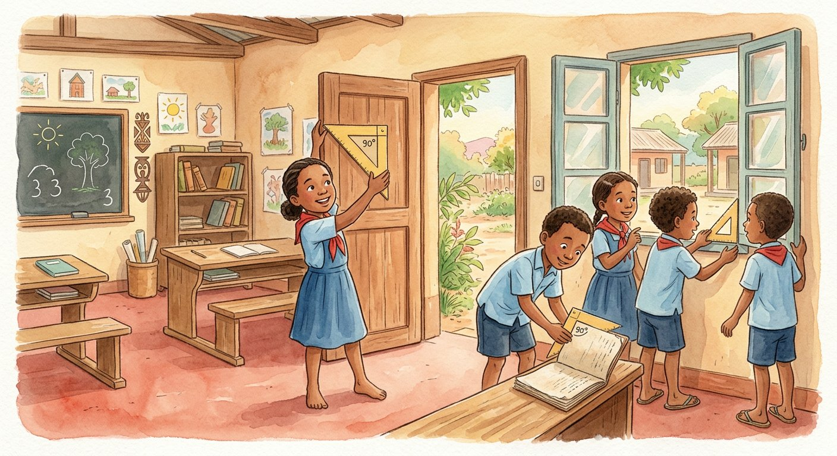
Objectif : à la fin de cette leçon, tu sauras reconnaître et nommer les angles aigus, droits et obtus à l’aide de l’équerre.
LA RÈGLE
Un angle est l’écartement entre deux demi-droites qui partent du même point, appelé sommet de l’angle. L’angle droit est l’angle du coin de l’équerre ; un angle aigu est plus fermé que l’angle droit ; un angle obtus est plus ouvert que l’angle droit (sans être plat).
Autrement dit : un angle, c’est une ouverture de porte : aigu = entrouverte, droit = ouverte bien carrée, obtus = grande ouverte.
La grande découverte : l’angle ne dépend PAS de la longueur des traits ! Un angle dessiné avec des côtés courts peut être plus ouvert qu’un angle aux côtés immenses — seul l’écartement compte, pas la longueur des demi-droites. Pour juger, on fabrique le juge officiel : l’équerre (ou son équerre en carton, obtenue en pliant une feuille deux fois). On pose le coin droit sur le sommet, un bord le long d’un côté : si l’autre côté de l’angle reste CACHÉ sous l’équerre, l’angle est aigu ; s’il dépasse, il est obtus ; s’il suit exactement le bord, il est droit. Les angles droits peuplent la classe : coins du cahier, du tableau, carreaux de la fenêtre — la chasse aux angles est ouverte.
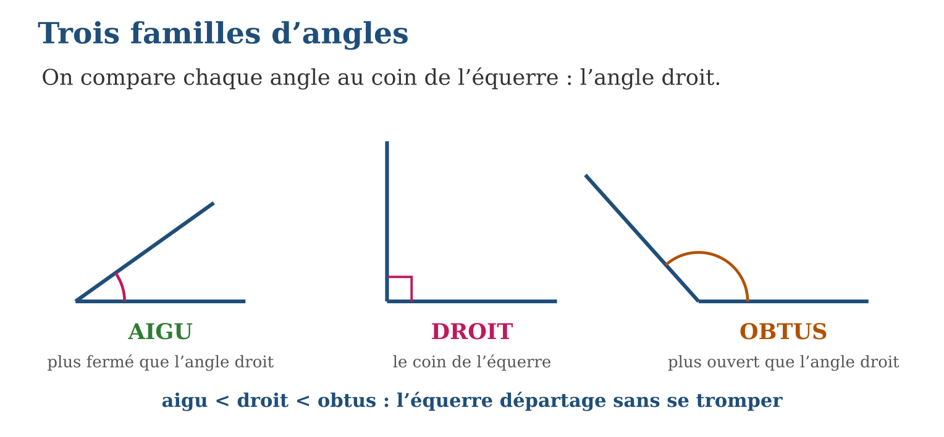
LES ÉTAPES, PAS À PAS
Étape 1 — Repérer le sommet et les deux côtés de l’angle.
Étape 2 — Poser le coin droit de l’équerre sur le sommet, un bord le long d’un côté.
Étape 3 — Conclure : côté caché → aigu ; côté confondu → droit ; côté qui dépasse → obtus.
Exemple guidé — Les aiguilles d’une montre à 3 heures forment un angle droit ; à 2 heures, un angle aigu ; à 4 heures, un angle obtus.
ATTENTION AU PIÈGE !
Juger un angle à la longueur de ses traits : un angle aux grands côtés n’est pas « plus grand » ! Deux traits de 3 cm peuvent former un angle obtus, deux traits de 10 cm un angle aigu.
Le savais-tu ? Les maçons de l’Égypte ancienne fabriquaient leurs angles droits avec une simple corde à 13 nœuds : tendue en triangle de côtés 3, 4 et 5 intervalles, elle forme un angle droit parfait ! Cette corde magique a dressé les pyramides… et les maçons malgaches utilisent encore la même astuce aujourd’hui.
EXERCICES
1. Observe les aiguilles d’une horloge. L’angle est-il aigu, droit ou obtus à : a) 3 heures ; b) 1 heure ; d) 5 heures ; e) 6 heures (que dire de cet angle ?) ?
2. Dans la classe, trouve et classe : a) deux angles droits ; b) un angle aigu ; d) un angle obtus ; e) explique comment l’équerre t’a aidé pour l’un d’eux.
3. Trace : a) un angle aigu ; b) un angle droit à l’équerre ; d) un angle obtus ; e) un angle aigu avec des côtés PLUS LONGS que ceux de ton angle obtus — que remarques-tu ?
4. Donne la nature de chaque angle : a) 45° ; b) 90° ; d) 130° ; e) 180°.
5. a) Comment code-t-on un angle droit sur une figure ? b) Comment note-t-on un angle de sommet O dont les côtés passent par A et B ? d) Que mesure un angle nul ? e) Que mesure un angle plein ?
6. Défi CEPE — Observe les aiguilles d’une montre, comme sur un démonstrateur d’angles. a) Quel angle forment-elles à 3 h ? Donne sa nature. b) À 6 h ? d) À 1 h ? e) Un angle aigu peut-il contenir un angle droit ? Justifie.
CORRIGÉS
1. a) droit ; b) aigu ; d) obtus ; e) à 6 h, les aiguilles sont alignées : angle plat, encore plus ouvert que l’obtus.
2. a) coins du cahier, du tableau… ; b) par exemple l’ouverture du compas ; d) par exemple la porte grande ouverte ; e) coin de l’équerre sur le sommet : caché = aigu, dépasse = obtus.
3. a, b, d) tracés corrects à l’équerre et à la règle ; e) l’angle aux longs côtés reste aigu : la longueur des côtés ne change pas l’ouverture.
4. a) aigu ; b) droit ; d) obtus ; e) plat.
5. a) par un petit carré au sommet ; b) AÔB : la lettre du sommet s’écrit toujours au centre, sous le chapeau ; d) 0° : ses deux côtés sont confondus ; e) 360° : un tour complet.
6. a) 90° : angle droit ; b) 180° : angle plat ; d) 30° : angle aigu ; e) non : un angle aigu mesure moins de 90°, c’est lui qui tient dans l’angle droit, jamais l’inverse.
PETIT JEU
Le corps-angle : avec tes deux bras, montre un angle droit, puis un aigu, puis un obtus. Ton voisin devine lequel !

MON CAHIER
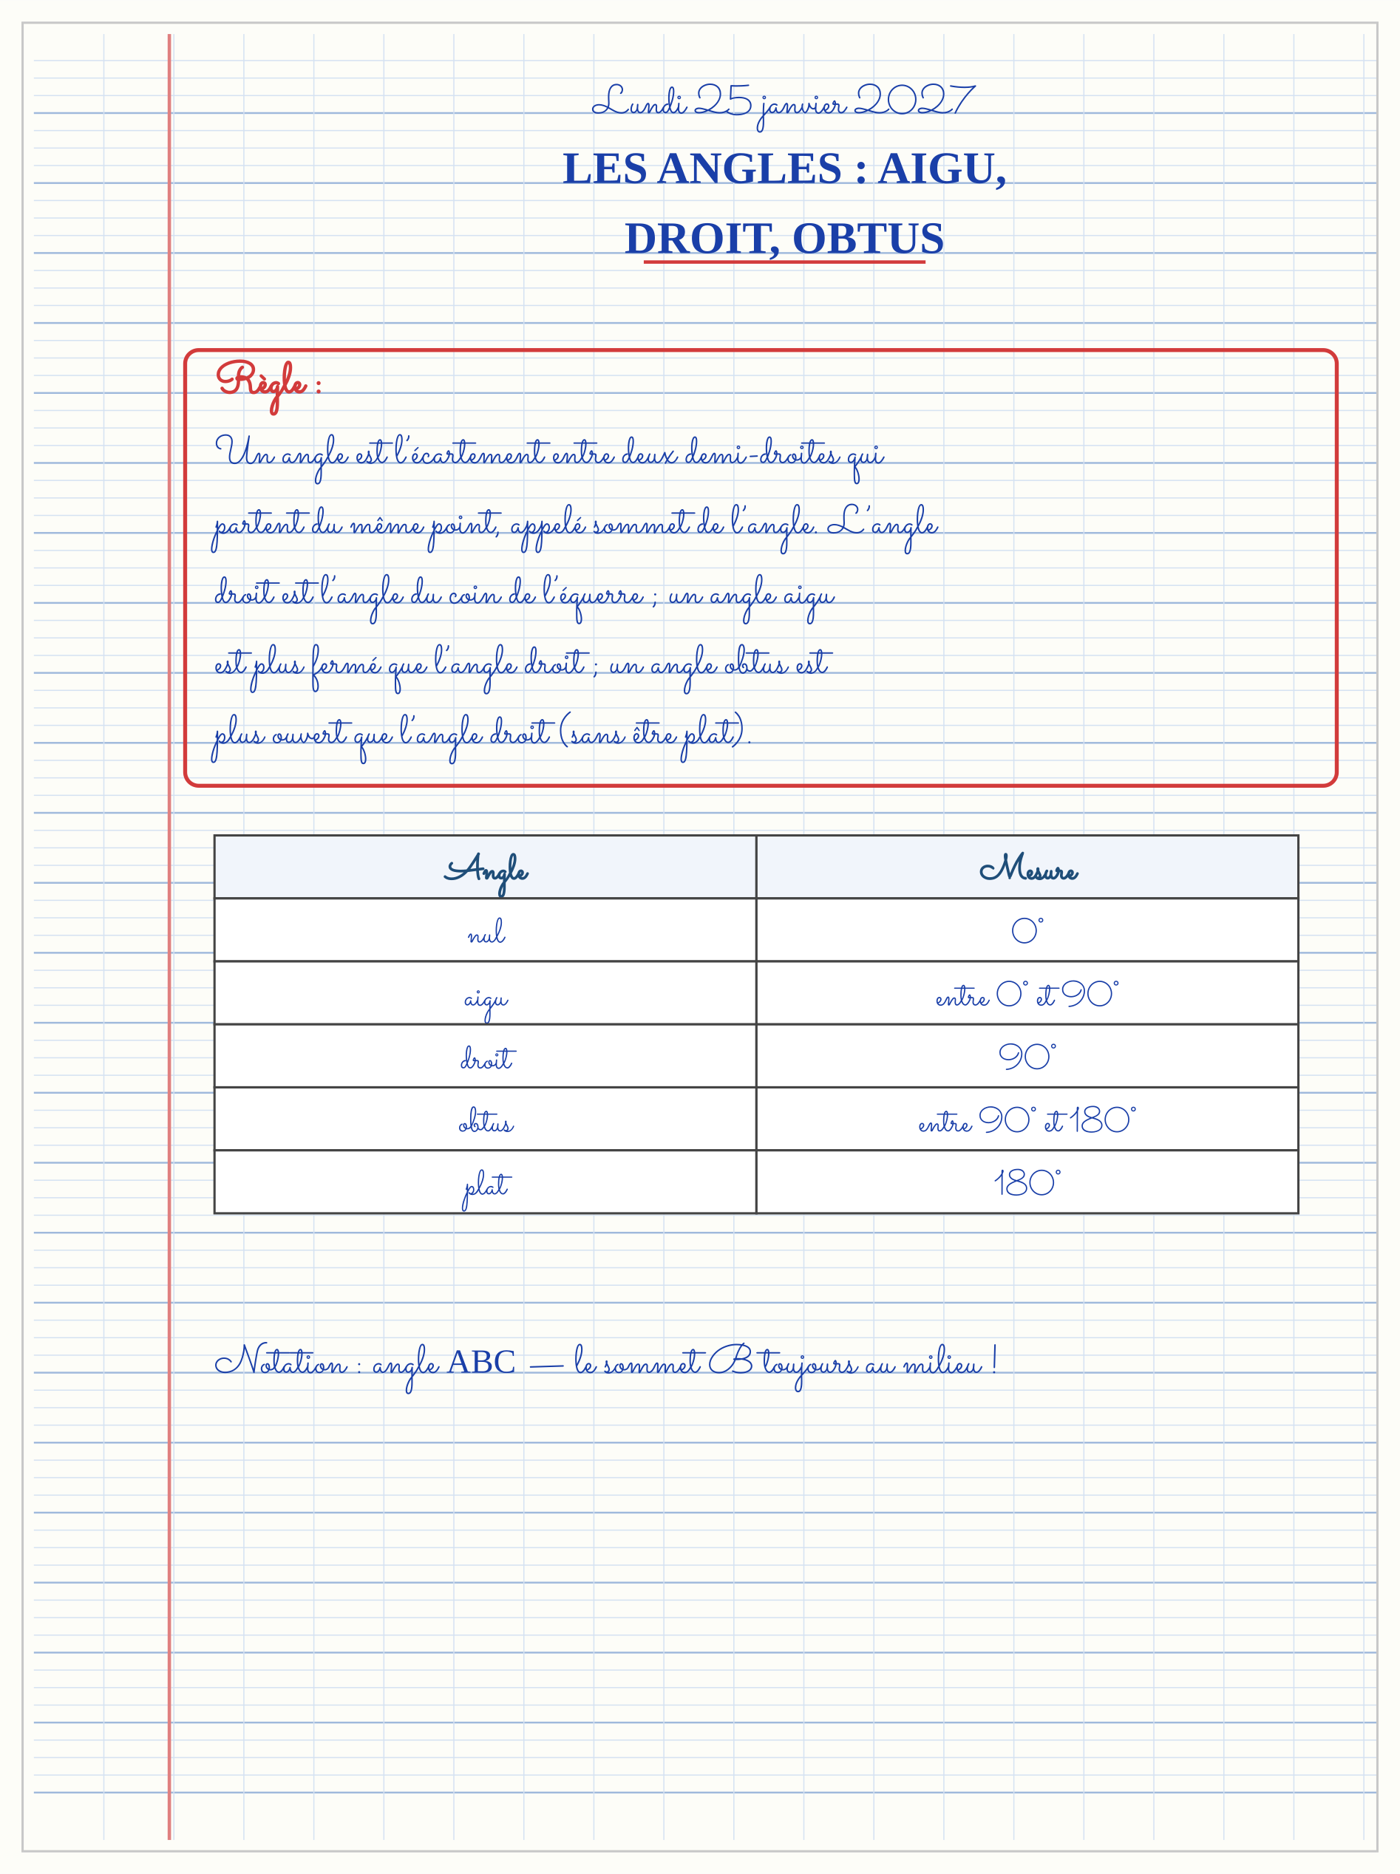

SÉANCE 2 / 11 — CLASSER LES TRIANGLES SELON LEURS CÔTÉS
FICHE DE PRÉPARATION
Discipline : Mathématiques  Composante : Géométrie  Thème : Triangle équilatéral, isocèle, scalène  Titre : Classer les triangles selon leurs côtés  Objectif spécifique : À la fin de la séance, l’apprenant est capable de classer les triangles selon la longueur de leurs côtés : équilatéral, isocèle, scalène.  Documentation : Programme d’études T5 (MEN) ; sujets d’examen CEPE ; manuel J-Learn Math T5  Support et matériel : Pailles, bâtonnets, allumettes, règle graduée, cahier | Date : _______________  Classe : T5  Séance n° : 2 / 11

Étapes | Déroulement de la leçon |  | Technique et stratégie | Support et matériel | Observation
 | Enseignant | Apprenants
I. Révision | Un angle plus ouvert que l’angle droit s’appelle… ? | R.A. : Un angle obtus. | Questions-réponses | Tableau, ardoises | Acquis à consolider
II. NOUVELLE LEÇON | Annonce : « Aujourd’hui, nous allons apprendre à classer les triangles selon la longueur de leurs côtés : équilatéral, isocèle, scalène. » | Écoutent. | Présentation guidée | Tableau
1. Mise en situation | Avec des pailles de 8 cm, 8 cm et 8 cm, Vola construit un triangle parfaitement régulier. Hery prend 8, 8 et 5 : son triangle a deux côtés jumeaux. Naly prend 8, 6 et 5 : aucun côté pareil ! Trois triangles, trois familles — et chaque famille a son nom. | Écoutent, observent et proposent des réponses. | Situation-problème | Illustration, tableau | Participation
2. Présentation | Présente le titre « Classer les triangles selon leurs côtés » et l’objectif de la séance. | Écoutent. | Explication brève | Tableau
3. Observation | Côtés 6 cm, 6 cm, 9 cm : deux jumeaux → triangle isocèle ; côtés 7, 5 et 4 cm : aucun jumeau → scalène. | Observent l’exemple résolu. | Observation dirigée | Figure imprimée | Compréhension
4. Analyse | Guide l’analyse : Le classement se fait à la règle graduée : on mesure les trois côtés et on compte les égalités. Sur les figures, les géomètres marquent les côtés égaux par de petits traits identiques — un code secret international : les côtés qui portent le même nombre de traits sont jumeaux, même sans mesurer. Deux subtilités font les bons géomètres. D’abord, l’équilatéral est un isocèle de luxe : il a bien « au moins deux » côtés égaux — mais à notre niveau, on donne à chaque triangle le nom de sa famille la plus précise. Ensuite, trois pailles ne font pas toujours un triangle ! Avec 10, 4 et 3 cm, les deux petites pailles, même mises bout à bout (7 cm), n’atteignent pas la grande : le triangle refuse de se fermer. Les deux petits côtés réunis doivent dépasser le grand. | Expliquent la démarche et vérifient le résultat. | Recherche en binômes | Ardoises, instruments | Raisonnement
5. Synthèse | Donc, mesurer les 3 côtés ; 3 égaux = équilatéral, 2 égaux = isocèle, 0 égal = scalène ; petits traits = côtés jumeaux ; les 2 petits côtés réunis doivent dépasser le grand. | Écoutent et reformulent la règle. | Synthèse guidée | Cahier, tableau | Trace écrite
6. Application | Classe les triangles de côtés : a) 5, 5, 5 cm ; b) 7, 7, 4 cm ; d) 9, 6, 5 cm ; e) 12, 12, 12 cm. Vrai ou faux ? a) Un triangle équilatéral a trois côtés égaux. b) Un triangle isocèle a trois côtés différents. d) Un triangle scalène n’a aucun côté égal. e) Des côtés 10, 4 et 3 cm peuvent former un triangle. | a) équilatéral ; b) isocèle ; d) scalène ; e) équilatéral. a) vrai ; b) faux : il en a deux égaux ; d) vrai ; e) faux : 4 + 3 = 7 < 10, le triangle ne se ferme pas. | Travail individuel puis correction collective | Cahier, ardoises | Remédiation
III. Évaluation | Résous sans modèle : Classe les triangles de côtés : a) 5, 5, 5 cm ; b) 7, 7, 4 cm ; d) 9, 6, 5 cm ; e) 12, 12, 12 cm. Puis justifie l’une de tes réponses. | a) équilatéral ; b) isocèle ; d) scalène ; e) équilatéral. La justification s’appuie sur la règle de la leçon. | Travail individuel | Feuille, cahier | Maîtrise de l’objectif

CLASSER LES TRIANGLES SELON LEURS CÔTÉS

Objectif : à la fin de cette leçon, tu sauras classer les triangles selon la longueur de leurs côtés : équilatéral, isocèle, scalène.
LA RÈGLE
On classe les triangles selon leurs côtés : le triangle équilatéral a ses trois côtés de même longueur ; le triangle isocèle a deux côtés de même longueur ; le triangle scalène (ou quelconque) a ses trois côtés de longueurs différentes.
Autrement dit : équilatéral = trois jumeaux ; isocèle = deux jumeaux ; scalène = aucun jumeau.
Le classement se fait à la règle graduée : on mesure les trois côtés et on compte les égalités. Sur les figures, les géomètres marquent les côtés égaux par de petits traits identiques — un code secret international : les côtés qui portent le même nombre de traits sont jumeaux, même sans mesurer. Deux subtilités font les bons géomètres. D’abord, l’équilatéral est un isocèle de luxe : il a bien « au moins deux » côtés égaux — mais à notre niveau, on donne à chaque triangle le nom de sa famille la plus précise. Ensuite, trois pailles ne font pas toujours un triangle ! Avec 10, 4 et 3 cm, les deux petites pailles, même mises bout à bout (7 cm), n’atteignent pas la grande : le triangle refuse de se fermer. Les deux petits côtés réunis doivent dépasser le grand.
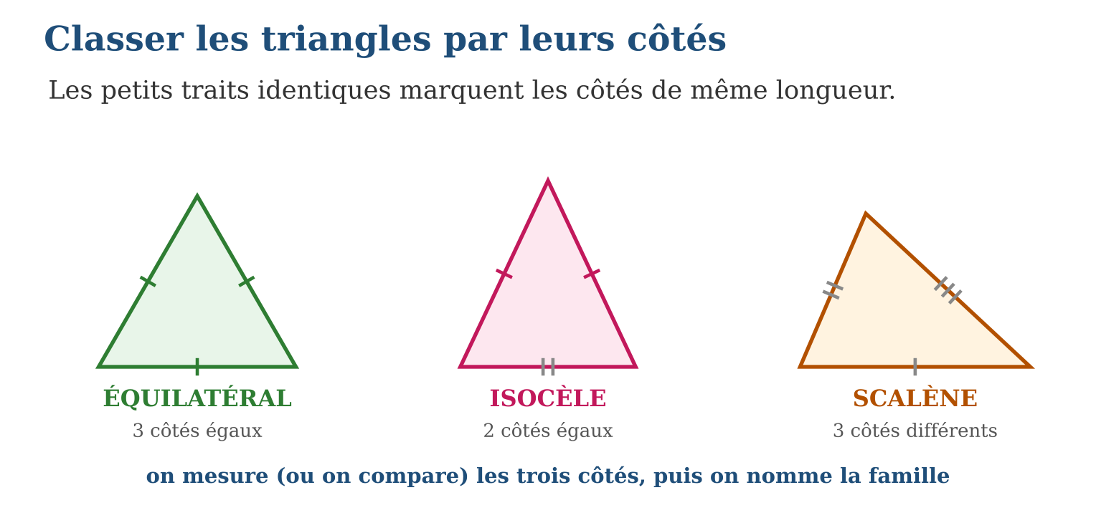
LES ÉTAPES, PAS À PAS
Étape 1 — Mesurer les trois côtés à la règle (ou comparer les traits de la figure).
Étape 2 — Compter les côtés égaux : trois, deux ou aucun.
Étape 3 — Nommer la famille : équilatéral, isocèle ou scalène.
Exemple guidé — Côtés 6 cm, 6 cm, 9 cm : deux jumeaux → triangle isocèle ; côtés 7, 5 et 4 cm : aucun jumeau → scalène.
ATTENTION AU PIÈGE !
Classer « à l’œil » : un triangle peut sembler équilatéral alors que ses côtés font 8 ; 8 et 7,5 cm ! La règle graduée est seule juge — ou les petits traits de la figure.
Le savais-tu ? Le triangle équilatéral est si parfait qu’on le retrouve partout : dans le panneau « cédez le passage », dans les alvéoles que les abeilles assemblent, et dans les fermes des ponts métalliques. Sa régularité en fait la star des figures — et le chouchou des exercices de compas !
EXERCICES
1. Classe les triangles de côtés : a) 5, 5, 5 cm ; b) 7, 7, 4 cm ; d) 9, 6, 5 cm ; e) 12, 12, 12 cm.
2. Vrai ou faux ? a) Un triangle équilatéral a trois côtés égaux. b) Un triangle isocèle a trois côtés différents. d) Un triangle scalène n’a aucun côté égal. e) Des côtés 10, 4 et 3 cm peuvent former un triangle.
3. Avec des pailles : a) propose trois longueurs pour un isocèle ; b) pour un scalène ; d) vérifie que tes trois longueurs du b) peuvent fermer un triangle ; e) donne trois longueurs qui NE FERMENT PAS un triangle et explique.
4. Classe chaque triangle selon ses côtés : a) 5 cm, 5 cm, 5 cm ; b) 6 cm, 6 cm, 4 cm ; d) 3 cm, 4 cm, 5 cm ; e) 7 cm, 7 cm, 7 cm.
5. Un triangle isocèle a un périmètre de 20 cm et sa base mesure 6 cm. a) Que vaut la somme des deux autres côtés ? b) Combien mesure chacun ? d) Ce triangle peut-il être équilatéral ? e) Dessine-le à main levée en codant les côtés égaux.
6. Défi CEPE — Vrai ou faux ? Justifie : a) tout triangle équilatéral est aussi isocèle ; b) un triangle peut avoir des côtés de 2 cm, 3 cm et 8 cm ; d) un triangle quelconque (scalène) peut avoir deux côtés égaux ; e) un triangle isocèle a forcément trois côtés égaux.
CORRIGÉS
1. a) équilatéral ; b) isocèle ; d) scalène ; e) équilatéral.
2. a) vrai ; b) faux : il en a deux égaux ; d) vrai ; e) faux : 4 + 3 = 7 < 10, le triangle ne se ferme pas.
3. a) par exemple 6, 6, 4 ; b) par exemple 7, 5, 4 ; d) 5 + 4 = 9 > 7 ✓ ; e) par exemple 12, 5, 4 : 5 + 4 = 9 < 12, les petits côtés n’atteignent pas le grand.
4. a) équilatéral ; b) isocèle ; d) scalène (quelconque) ; e) équilatéral.
5. a) 20 − 6 = 14 cm ; b) 14 ÷ 2 = 7 cm chacun ; d) non : il faudrait 6 cm partout, soit un périmètre de 18 cm et non 20 cm ; e) croquis avec deux petits traits sur les côtés de 7 cm.
6. a) vrai : il possède bien au moins deux côtés égaux ; b) faux : 2 + 3 = 5 < 8, les deux petits côtés ne peuvent pas rejoindre les extrémités du grand ; d) faux : scalène signifie justement trois côtés tous différents ; e) faux : deux côtés égaux suffisent.
PETIT JEU
Impossible ou pas ? Peut-on tracer un triangle de côtés 5, 5 et 10 cm ? (Non : 5 + 5 = 10, il reste tout plat !)

MON CAHIER
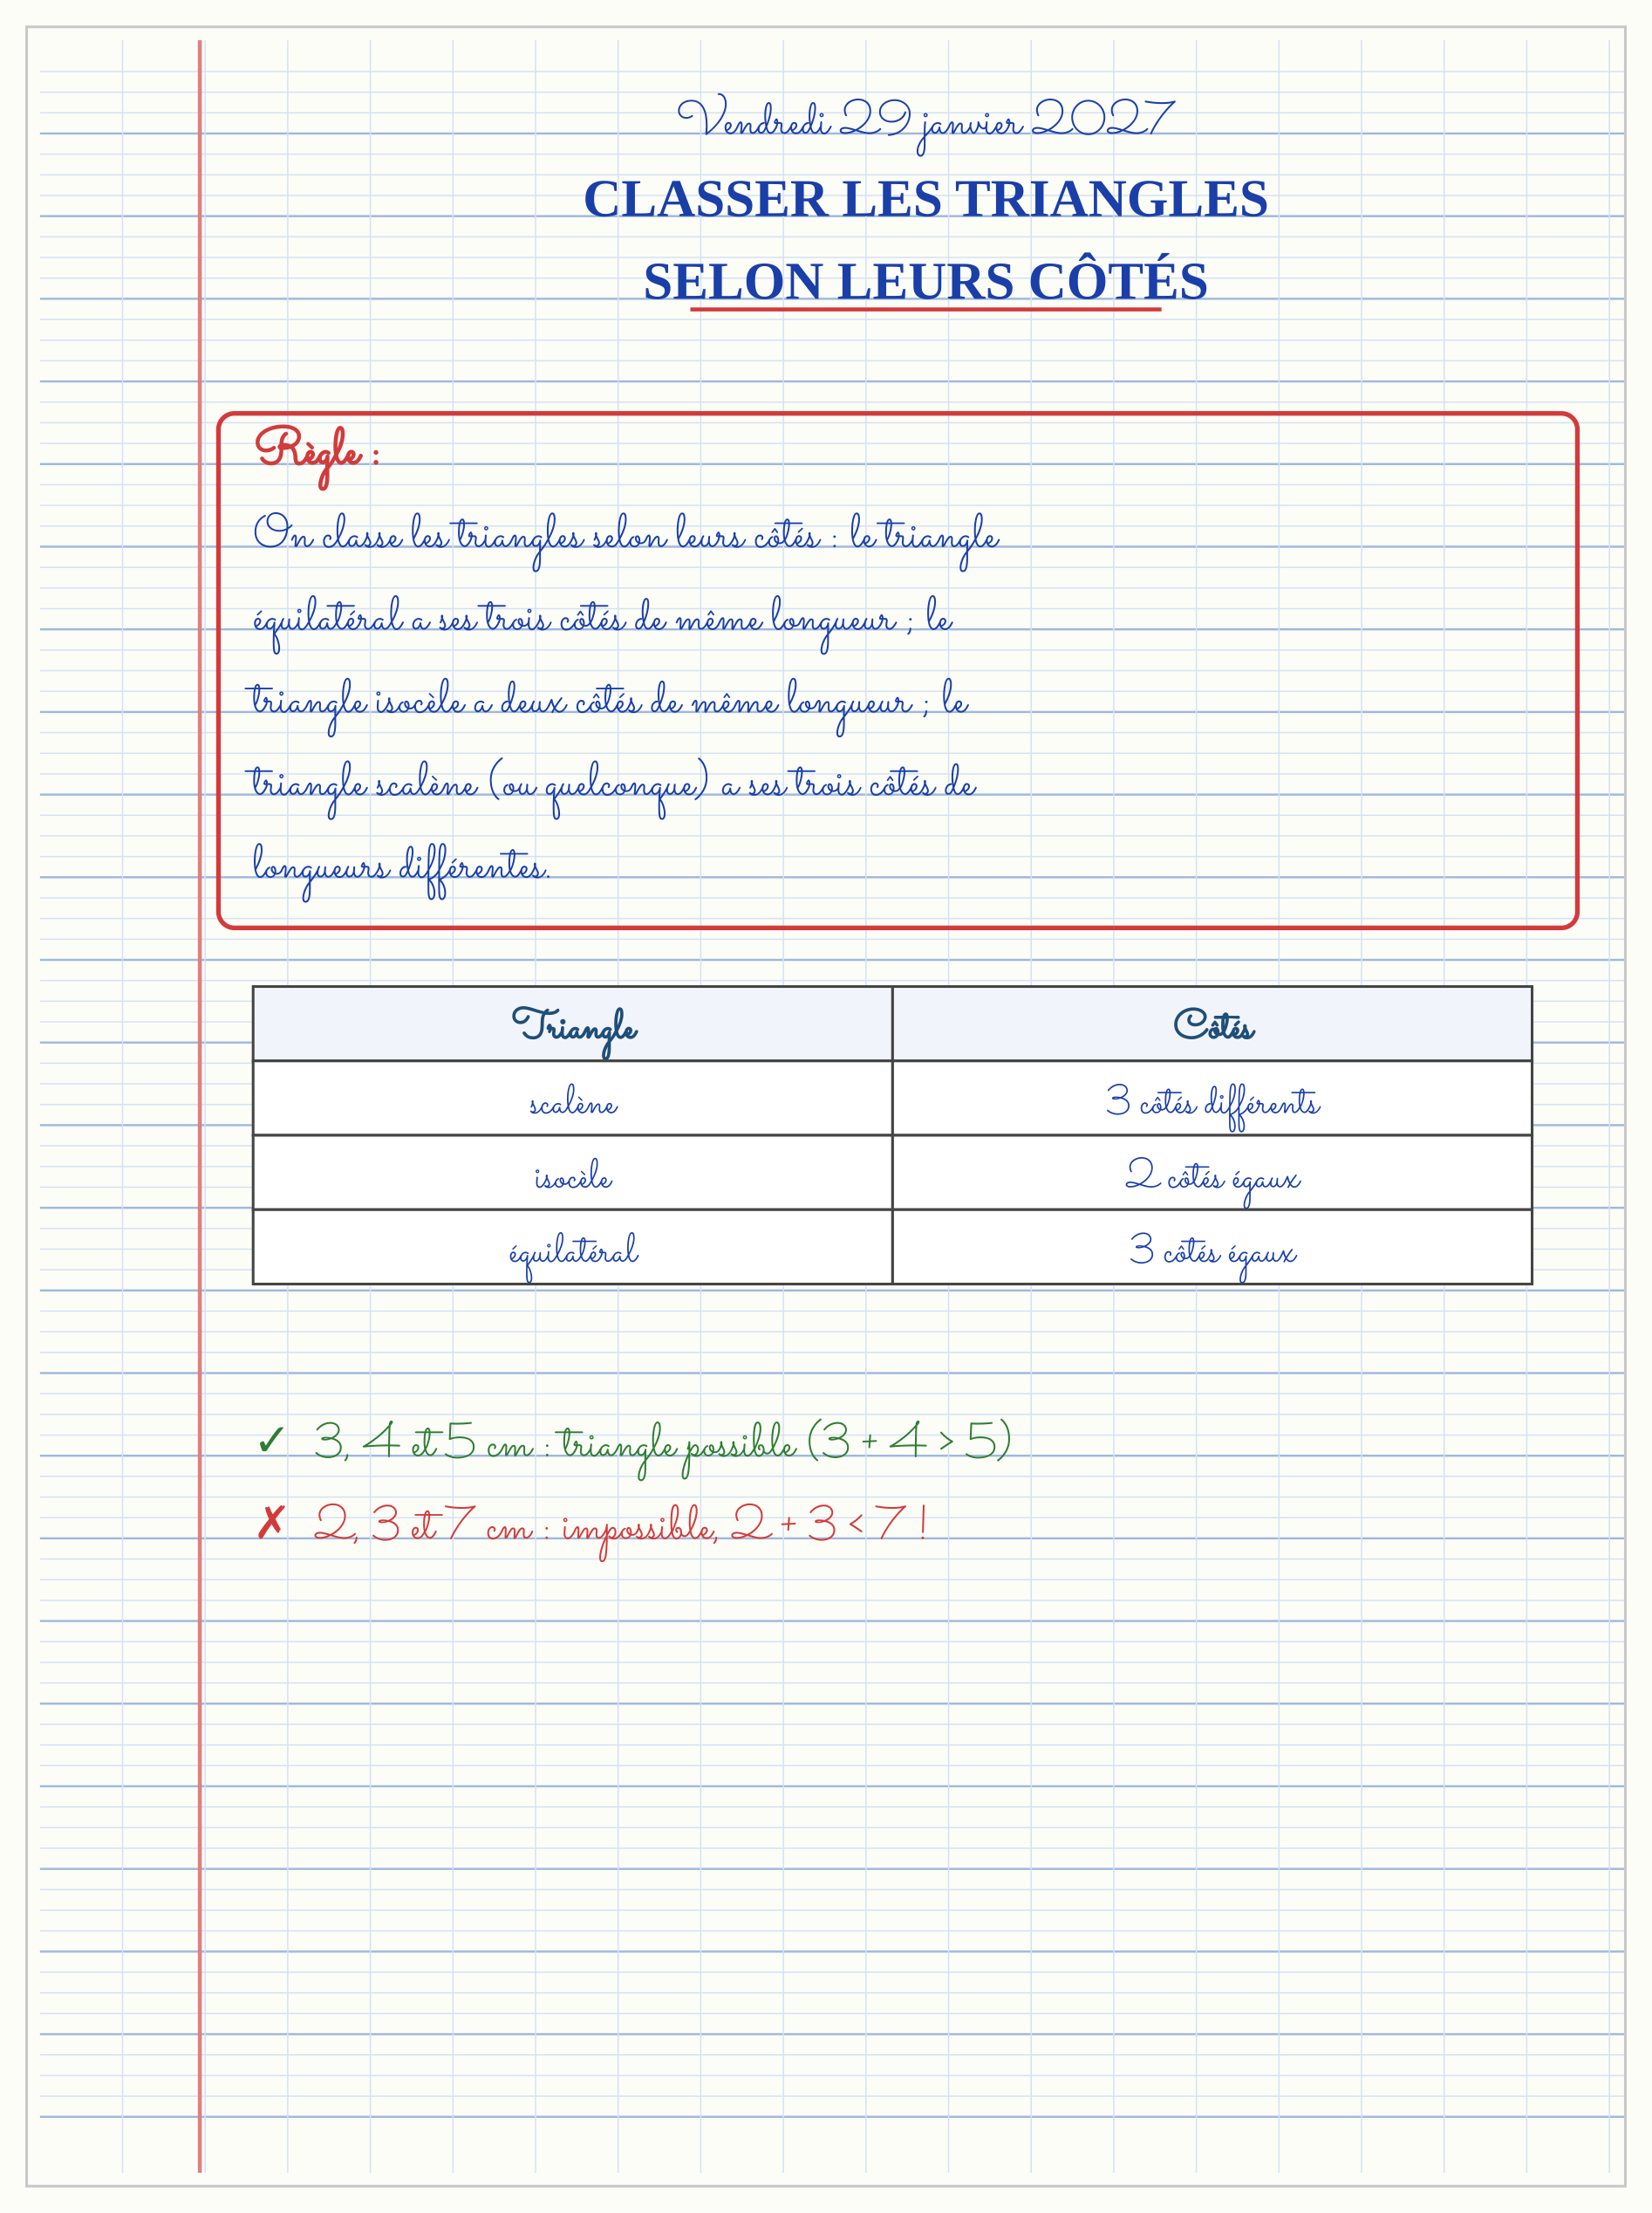

SÉANCE 3 / 11 — CLASSER LES TRIANGLES SELON LEURS ANGLES
FICHE DE PRÉPARATION
Discipline : Mathématiques  Composante : Géométrie  Thème : Triangle rectangle, angles aigus, angle obtus  Titre : Classer les triangles selon leurs angles  Objectif spécifique : À la fin de la séance, l’apprenant est capable de classer les triangles selon leurs angles, en particulier reconnaître le triangle rectangle.  Documentation : Programme d’études T5 (MEN) ; sujets d’examen CEPE ; manuel J-Learn Math T5  Support et matériel : Équerre, triangles en carton, règle, cahier | Date : _______________  Classe : T5  Séance n° : 3 / 11

Étapes | Déroulement de la leçon |  | Technique et stratégie | Support et matériel | Observation
 | Enseignant | Apprenants
I. Révision | Côtés 9, 9 et 9 cm : quelle famille de triangle ? | R.A. : Équilatéral. | Questions-réponses | Tableau, ardoises | Acquis à consolider
II. NOUVELLE LEÇON | Annonce : « Aujourd’hui, nous allons apprendre à classer les triangles selon leurs angles, en particulier reconnaître le triangle rectangle. » | Écoutent. | Présentation guidée | Tableau
1. Mise en situation | Sur le chantier, le charpentier taille les fermes du toit : « celle-ci porte un angle droit, parfaite pour le coin du mur ! Celle-là est toute en angles pointus ; et cette troisième a un angle grand ouvert. » Le charpentier vient de classer ses triangles… par leurs angles. | Écoutent, observent et proposent des réponses. | Situation-problème | Illustration, tableau | Participation
2. Présentation | Présente le titre « Classer les triangles selon leurs angles » et l’objectif de la séance. | Écoutent. | Explication brève | Tableau
3. Observation | Un triangle de côtés 3, 4 et 5 cm : l’équerre révèle un angle droit entre les côtés 3 et 4 → triangle rectangle (et scalène). | Observent l’exemple résolu. | Observation dirigée | Figure imprimée | Compréhension
4. Analyse | Guide l’analyse : Pourquoi « un seul » angle droit ou obtus ? Essaie d’en dessiner deux : les deux côtés s’enfuient sans jamais se refermer ! Un triangle ne peut loger qu’UN angle droit ou UN angle obtus — les deux autres angles sont forcément aigus. C’est pour cela qu’un seul contrôle à l’équerre peut suffire à baptiser le triangle. Les deux classements se croisent : un triangle de côtés 5, 5 et 7 cm avec un angle droit est à la fois ISOCÈLE (côtés) et RECTANGLE (angles) — on dit « triangle rectangle isocèle », moitié exacte d’un carré coupé par sa diagonale. Le triangle rectangle est le préféré des bâtisseurs : son angle droit épouse les coins des murs, et la moitié d’un rectangle, c’est toujours lui. | Expliquent la démarche et vérifient le résultat. | Recherche en binômes | Ardoises, instruments | Raisonnement
5. Synthèse | Donc, rectangle = un angle droit ; sinon : trois angles aigus, ou un angle obtus ; au plus UN droit ou UN obtus par triangle ; les deux classements se combinent. | Écoutent et reformulent la règle. | Synthèse guidée | Cahier, tableau | Trace écrite
6. Application | Classe selon les angles (teste à l’équerre sur tes tracés) : a) un triangle avec un coin de cahier ; b) un triangle tout pointu ; d) un triangle avec un angle de porte grande ouverte ; e) la moitié d’un carré coupé par sa diagonale. Vrai ou faux ? a) Un triangle peut avoir deux angles droits. b) Un triangle rectangle a exactement un angle droit. d) Un triangle peut être à la fois isocèle et rectangle. e) Un triangle à angle obtus a ses deux autres angles aigus. | a) rectangle ; b) trois angles aigus ; d) un angle obtus ; e) rectangle (et isocèle). a) faux ; b) vrai ; d) vrai : le demi-carré ; e) vrai. | Travail individuel puis correction collective | Cahier, ardoises | Remédiation
III. Évaluation | Résous sans modèle : Classe selon les angles (teste à l’équerre sur tes tracés) : a) un triangle avec un coin de cahier ; b) un triangle tout pointu ; d) un triangle avec un angle de porte grande ouverte ; e) la moitié d’un carré coupé par sa diagonale. Puis justifie l’une de tes réponses. | a) rectangle ; b) trois angles aigus ; d) un angle obtus ; e) rectangle (et isocèle). La justification s’appuie sur la règle de la leçon. | Travail individuel | Feuille, cahier | Maîtrise de l’objectif

CLASSER LES TRIANGLES SELON LEURS ANGLES
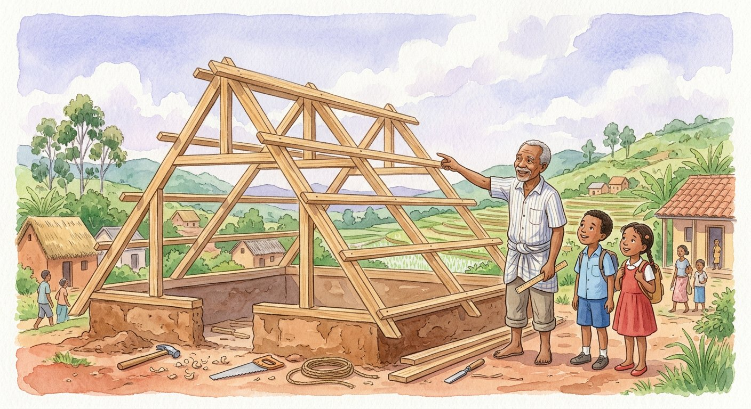
Objectif : à la fin de cette leçon, tu sauras classer les triangles selon leurs angles, en particulier reconnaître le triangle rectangle.
LA RÈGLE
On classe aussi les triangles selon leurs angles : le triangle rectangle possède un angle droit ; un triangle peut avoir ses trois angles aigus ; un triangle peut posséder un angle obtus. Un même triangle se décrit donc deux fois : par ses côtés ET par ses angles.
Autrement dit : on promène l’équerre sur les trois angles : un coin droit → rectangle ; tout pointu → trois angles aigus ; un coin grand ouvert → angle obtus.
Pourquoi « un seul » angle droit ou obtus ? Essaie d’en dessiner deux : les deux côtés s’enfuient sans jamais se refermer ! Un triangle ne peut loger qu’UN angle droit ou UN angle obtus — les deux autres angles sont forcément aigus. C’est pour cela qu’un seul contrôle à l’équerre peut suffire à baptiser le triangle. Les deux classements se croisent : un triangle de côtés 5, 5 et 7 cm avec un angle droit est à la fois ISOCÈLE (côtés) et RECTANGLE (angles) — on dit « triangle rectangle isocèle », moitié exacte d’un carré coupé par sa diagonale. Le triangle rectangle est le préféré des bâtisseurs : son angle droit épouse les coins des murs, et la moitié d’un rectangle, c’est toujours lui.
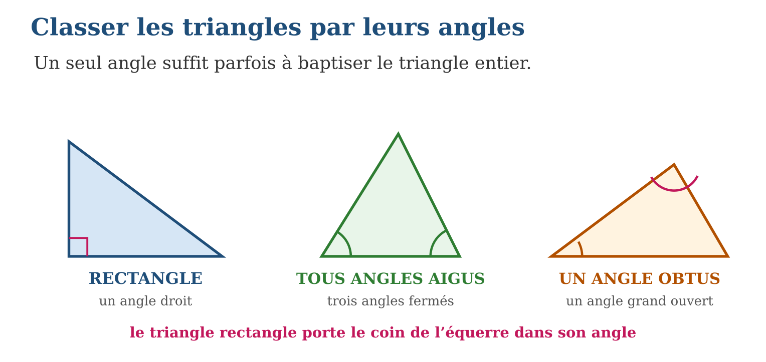
LES ÉTAPES, PAS À PAS
Étape 1 — Tester les angles du triangle avec le coin de l’équerre.
Étape 2 — Conclure : un angle droit → rectangle ; un angle qui dépasse → triangle à angle obtus ; sinon → trois angles aigus.
Étape 3 — Compléter si demandé par le classement des côtés.
Exemple guidé — Un triangle de côtés 3, 4 et 5 cm : l’équerre révèle un angle droit entre les côtés 3 et 4 → triangle rectangle (et scalène).
ATTENTION AU PIÈGE !
Chercher deux angles droits dans un triangle : impossible, les côtés ne se refermeraient jamais ! Si l’équerre a trouvé un angle droit, inutile de tester les deux autres pour le classement.
Le savais-tu ? La corde à 13 nœuds des maçons fabrique en réalité un triangle RECTANGLE de côtés 3, 4 et 5 : c’est l’exemple le plus ancien du monde. Au collège, tu découvriras le théorème de Pythagore, qui explique pourquoi 3-4-5 fonctionne… il n’a que 2 500 ans d’avance sur ton cours !
EXERCICES
1. Classe selon les angles (teste à l’équerre sur tes tracés) : a) un triangle avec un coin de cahier ; b) un triangle tout pointu ; d) un triangle avec un angle de porte grande ouverte ; e) la moitié d’un carré coupé par sa diagonale.
2. Vrai ou faux ? a) Un triangle peut avoir deux angles droits. b) Un triangle rectangle a exactement un angle droit. d) Un triangle peut être à la fois isocèle et rectangle. e) Un triangle à angle obtus a ses deux autres angles aigus.
3. Trace : a) un triangle rectangle à l’équerre ; b) un triangle aux trois angles aigus ; d) un triangle à angle obtus ; e) décris chacun par ses DEUX classements (côtés et angles).
4. Classe chaque triangle selon ses angles : a) 90°, 45°, 45° ; b) trois angles aigus ; d) un angle de 120° ; e) 60°, 60°, 60°.
5. Réponds et justifie : a) Un triangle peut-il avoir deux angles droits ? b) Un angle droit et un angle obtus ? d) Trois angles aigus ? e) Un triangle rectangle peut-il être isocèle ?
6. Défi CEPE — Dans un triangle, deux angles mesurent 35° et 55°. a) Que vaut la somme des trois angles d’un triangle ? b) Calcule le troisième angle. d) Quelle est la nature du triangle selon ses angles ? e) Si le deuxième angle était 25° au lieu de 55°, quelle serait la nature du triangle ?
CORRIGÉS
1. a) rectangle ; b) trois angles aigus ; d) un angle obtus ; e) rectangle (et isocèle).
2. a) faux ; b) vrai ; d) vrai : le demi-carré ; e) vrai.
3. a, b, d) tracés corrects ; e) par exemple : « scalène et rectangle », « isocèle et trois angles aigus », « scalène avec un angle obtus ».
4. a) triangle rectangle (et isocèle) ; b) triangle aux trois angles aigus (acutangle) ; d) triangle avec un angle obtus (obtusangle) ; e) acutangle : c’est le triangle équilatéral.
5. a) non : 90° + 90° = 180°, il ne reste rien pour le troisième angle ; b) non : la somme dépasserait 180° ; d) oui : c’est le triangle acutangle ; e) oui : par exemple 90°, 45°, 45°.
6. a) 180° ; b) 180 − 35 − 55 = 90° ; d) triangle rectangle ; e) 180 − 35 − 25 = 120° : le triangle serait obtusangle.
PETIT JEU
Détective : mon triangle a un angle de 95°. Acutangle, rectangle ou obtusangle ? (Obtusangle !)

MON CAHIER
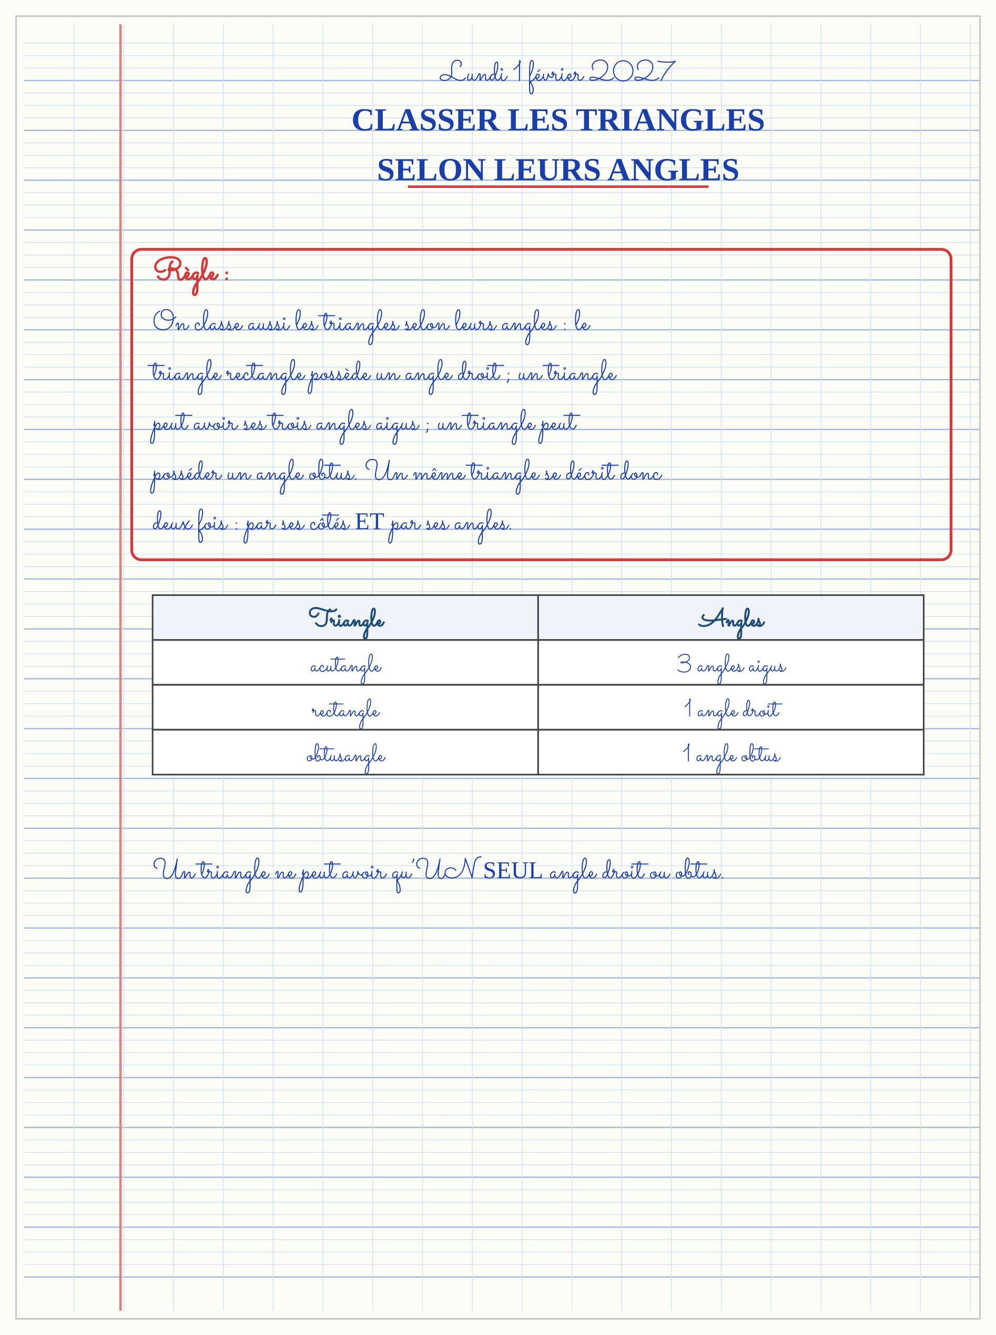

SÉANCE 4 / 11 — LES PROPRIÉTÉS DES TRIANGLES : CÔTÉS, SOMMETS, ANGLES
FICHE DE PRÉPARATION
Discipline : Mathématiques  Composante : Géométrie  Thème : Description complète d’un triangle  Titre : Les propriétés des triangles : côtés, sommets, angles  Objectif spécifique : À la fin de la séance, l’apprenant est capable de décrire un triangle par ses sommets, ses côtés et ses angles, en utilisant les lettres.  Documentation : Programme d’études T5 (MEN) ; sujets d’examen CEPE ; manuel J-Learn Math T5  Support et matériel : Triangles en carton, règle, équerre, étiquettes de lettres, cahier | Date : _______________  Classe : T5  Séance n° : 4 / 11

Étapes | Déroulement de la leçon |  | Technique et stratégie | Support et matériel | Observation
 | Enseignant | Apprenants
I. Révision | Quel triangle possède un angle droit ? | R.A. : Le triangle rectangle. | Questions-réponses | Tableau, ardoises | Acquis à consolider
II. NOUVELLE LEÇON | Annonce : « Aujourd’hui, nous allons apprendre à décrire un triangle par ses sommets, ses côtés et ses angles, en utilisant les lettres. » | Écoutent. | Présentation guidée | Tableau
1. Mise en situation | Au téléphone, Lanto doit décrire son triangle à sa cousine pour qu’elle le retrace exactement : « il a trois coins… euh, le grand côté en bas… » Impossible de se comprendre ! Les géomètres ont une solution : donner un NOM à chaque coin — A, B, C — et tout décrire avec ces lettres. | Écoutent, observent et proposent des réponses. | Situation-problème | Illustration, tableau | Participation
2. Présentation | Présente le titre « Les propriétés des triangles : côtés, sommets, angles » et l’objectif de la séance. | Écoutent. | Explication brève | Tableau
3. Observation | Triangle MNO : côtés [MN], [NO], [OM] ; si MN = NO, le triangle est isocèle et les angles en M et en O sont égaux. | Observent l’exemple résolu. | Observation dirigée | Figure imprimée | Compréhension
4. Analyse | Guide l’analyse : Les lettres transforment la description vague en message exact : « le triangle ABC, avec AB = 6 cm, BC = 4 cm, CA = 5 cm et l’angle droit en B » — la cousine de Lanto peut maintenant retracer le triangle SANS le voir. Chaque élément se lit dans les lettres : le côté [AB] relie les sommets A et B ; l’angle en B est l’ouverture au sommet B, formée par les côtés [BA] et [BC] ; et le côté [AC], qui ne touche pas B, est le côté OPPOSÉ au sommet B. Cette précision prépare un trésor pour le collège : tous les théorèmes de géométrie parlent ce langage. Dès maintenant, elle permet de rédiger les descriptions des figures de l’examen : qui décrit bien, trace bien. | Expliquent la démarche et vérifient le résultat. | Recherche en binômes | Ardoises, instruments | Raisonnement
5. Synthèse | Donc, 3 sommets (lettres majuscules), 3 côtés ([AB], [BC], [CA]), 3 angles (en A, en B, en C) ; le côté opposé à un sommet ne le touche pas. | Écoutent et reformulent la règle. | Synthèse guidée | Cahier, tableau | Trace écrite
6. Application | Pour le triangle ABC : a) cite ses trois sommets ; b) cite ses trois côtés ; d) comment note-t-on l’angle au sommet C ? e) quel côté est opposé au sommet A ? Le triangle RST a RS = 7 cm, ST = 7 cm, TR = 10 cm. a) Quelle est sa famille de côtés ? b) Quels sont ses deux côtés jumeaux ? d) Quel côté est opposé au sommet S ? e) Si l’angle en S est droit, donne les deux classements du triangle. | a) A, B et C ; b) [AB], [BC] et [CA] ; d) l’angle en C ; e) le côté [BC]. a) isocèle ; b) [RS] et [ST] ; d) le côté [TR] ; e) isocèle et rectangle (en S). | Travail individuel puis correction collective | Cahier, ardoises | Remédiation
III. Évaluation | Résous sans modèle : Pour le triangle ABC : a) cite ses trois sommets ; b) cite ses trois côtés ; d) comment note-t-on l’angle au sommet C ? e) quel côté est opposé au sommet A ? Puis justifie l’une de tes réponses. | a) A, B et C ; b) [AB], [BC] et [CA] ; d) l’angle en C ; e) le côté [BC]. La justification s’appuie sur la règle de la leçon. | Travail individuel | Feuille, cahier | Maîtrise de l’objectif

LES PROPRIÉTÉS DES TRIANGLES : CÔTÉS, SOMMETS, ANGLES

Objectif : à la fin de cette leçon, tu sauras décrire un triangle par ses sommets, ses côtés et ses angles, en utilisant les lettres.
LA RÈGLE
Un triangle possède trois sommets (ses coins), trois côtés (les segments qui joignent les sommets) et trois angles (les ouvertures aux sommets). On nomme les sommets par des lettres majuscules : le triangle ABC a pour sommets A, B et C, pour côtés les segments [AB], [BC] et [CA], et pour angles les angles en A, en B et en C.
Autrement dit : les lettres sont les prénoms des coins : une fois les coins baptisés, chaque côté et chaque angle se nomme tout seul.
Les lettres transforment la description vague en message exact : « le triangle ABC, avec AB = 6 cm, BC = 4 cm, CA = 5 cm et l’angle droit en B » — la cousine de Lanto peut maintenant retracer le triangle SANS le voir. Chaque élément se lit dans les lettres : le côté [AB] relie les sommets A et B ; l’angle en B est l’ouverture au sommet B, formée par les côtés [BA] et [BC] ; et le côté [AC], qui ne touche pas B, est le côté OPPOSÉ au sommet B. Cette précision prépare un trésor pour le collège : tous les théorèmes de géométrie parlent ce langage. Dès maintenant, elle permet de rédiger les descriptions des figures de l’examen : qui décrit bien, trace bien.
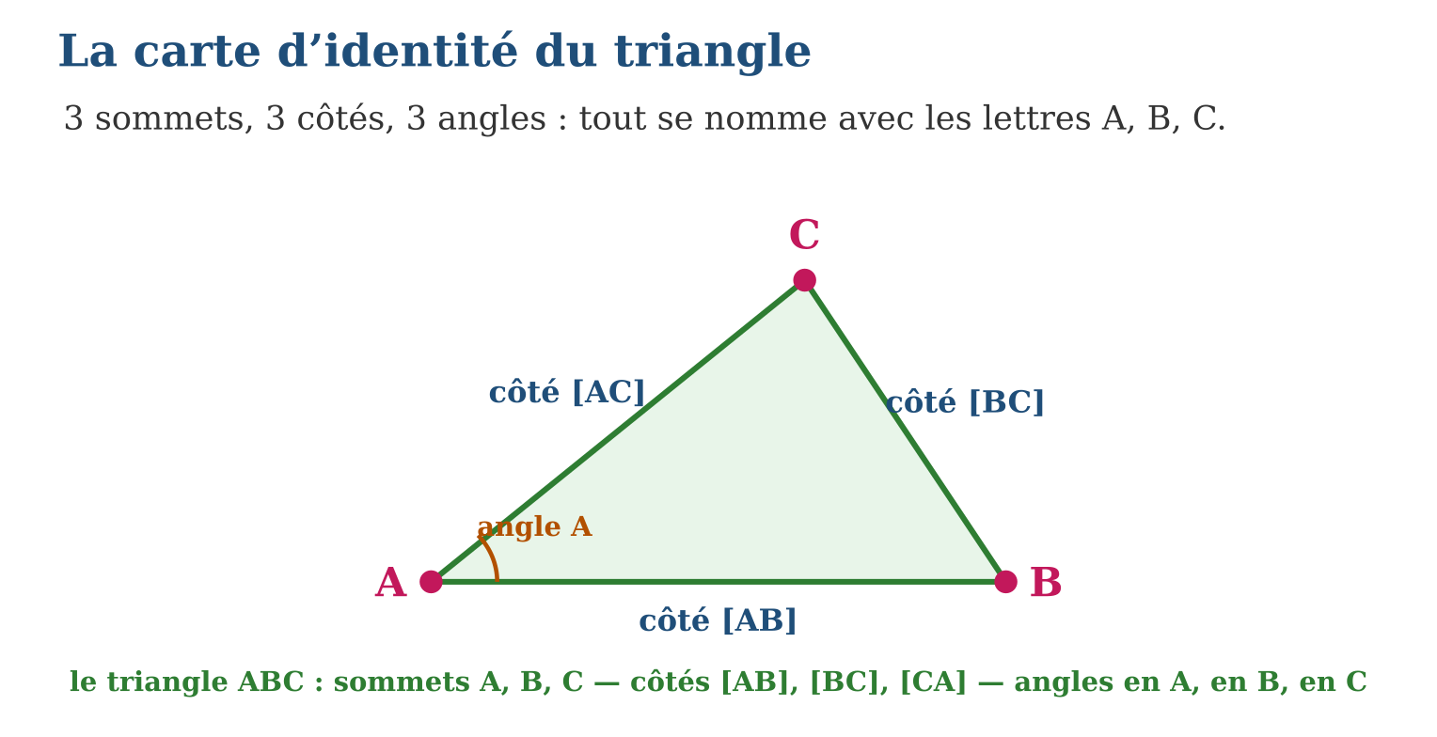
LES ÉTAPES, PAS À PAS
Étape 1 — Nommer les trois sommets par des lettres majuscules.
Étape 2 — Nommer chaque côté par ses deux sommets entre crochets, chaque angle par son sommet.
Étape 3 — Décrire : longueurs des côtés, nature des angles, famille du triangle.
Exemple guidé — Triangle MNO : côtés [MN], [NO], [OM] ; si MN = NO, le triangle est isocèle et les angles en M et en O sont égaux.
ATTENTION AU PIÈGE !
Nommer un côté par UNE lettre (« le côté A ») : A est un sommet, pas un côté ! Un côté relie DEUX sommets et s’écrit avec leurs deux lettres : [AB].
Le savais-tu ? Cette idée de nommer les points par des lettres vient d’Euclide, dont le livre « Les Éléments » (300 ans avant J.-C.) est resté LE manuel de géométrie pendant plus de 2 000 ans — le livre le plus réédité de l’histoire après la Bible ! Tes lettres A, B, C sont les mêmes que celles de ses rouleaux de papyrus.
EXERCICES
1. Pour le triangle ABC : a) cite ses trois sommets ; b) cite ses trois côtés ; d) comment note-t-on l’angle au sommet C ? e) quel côté est opposé au sommet A ?
2. Le triangle RST a RS = 7 cm, ST = 7 cm, TR = 10 cm. a) Quelle est sa famille de côtés ? b) Quels sont ses deux côtés jumeaux ? d) Quel côté est opposé au sommet S ? e) Si l’angle en S est droit, donne les deux classements du triangle.
3. Décris pour un camarade (qui doit le tracer sans le voir) un triangle DEF rectangle en D avec DE = 6 cm et DF = 4 cm : a) les sommets ; b) les côtés et leurs longueurs connues ; d) l’angle particulier ; e) écris la description complète en une phrase.
4. Pour un triangle ABC : a) Combien a-t-il de sommets ? b) De côtés ? d) D’angles ? e) Nomme ses trois côtés.
5. Un triangle a des côtés de 7 cm, 9 cm et 12 cm. a) Quel est son périmètre ? b) Est-il isocèle ? d) Le plus grand angle se trouve en face de quel côté ? e) Vérifie que la somme des deux petits côtés dépasse le grand côté.
6. Défi CEPE — Rakoto veut assembler un triangle avec des baguettes de 5 cm, 5 cm et 10 cm. a) Que vaut la somme des deux baguettes de 5 cm ? b) Le triangle peut-il se fermer ? Explique. d) Il remplace la baguette de 10 cm par une de 8 cm : est-ce possible maintenant ? e) Quelle est alors la nature du triangle ?
CORRIGÉS
1. a) A, B et C ; b) [AB], [BC] et [CA] ; d) l’angle en C ; e) le côté [BC].
2. a) isocèle ; b) [RS] et [ST] ; d) le côté [TR] ; e) isocèle et rectangle (en S).
3. a) D, E, F ; b) [DE] = 6 cm, [DF] = 4 cm, [EF] à tracer ; d) l’angle droit en D ; e) « le triangle DEF a un angle droit en D, avec DE = 6 cm et DF = 4 cm ».
4. a) 3 sommets : A, B et C ; b) 3 côtés ; d) 3 angles ; e) [AB], [BC] et [CA].
5. a) 7 + 9 + 12 = 28 cm ; b) non : les trois côtés sont différents ; d) en face du côté de 12 cm, le plus long ; e) 7 + 9 = 16 > 12 : le triangle existe bien.
6. a) 5 + 5 = 10 cm ; b) non : les deux baguettes s’aplatissent exactement sur la troisième, aucun triangle ne se forme ; d) oui : 5 + 5 = 10 > 8 ; e) isocèle (deux côtés de 5 cm).
PETIT JEU
Angle mystère : un triangle a deux angles de 60° et 70°. Quel est le troisième ? (180 − 130 = 50°.)

MON CAHIER
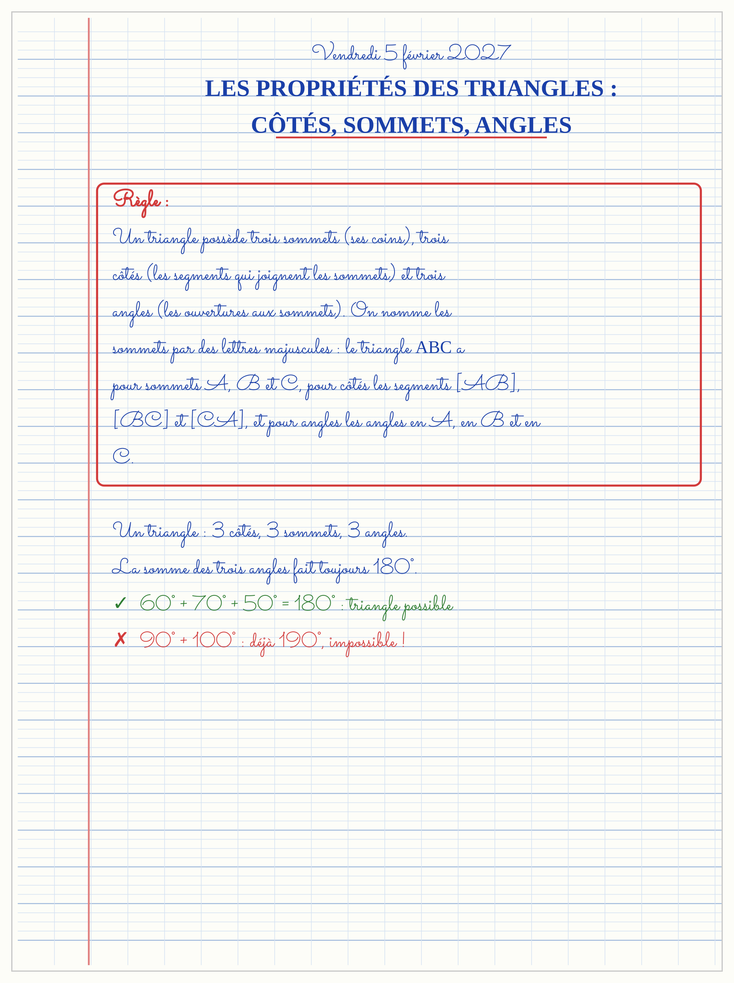

SÉANCE 5 / 11 — POLYGONES ET QUADRILATÈRES
FICHE DE PRÉPARATION
Discipline : Mathématiques  Composante : Géométrie  Thème : Figures géométriques planes  Titre : Polygones et quadrilatères  Objectif spécifique : À la fin de la séance, l’apprenant est capable de reconnaître et nommer les polygones simples et les quadrilatères usuels.  Documentation : Programme d’études T5 (MEN) ; sujets d’examen CEPE ; manuel J-Learn Math T5  Support et matériel : Figures en carton, nattes à motifs, géoplan ou quadrillage, cahier | Date : _______________  Classe : T5  Séance n° : 5 / 11

Étapes | Déroulement de la leçon |  | Technique et stratégie | Support et matériel | Observation
 | Enseignant | Apprenants
I. Révision | Dans le triangle ABC, quel côté est opposé au sommet B ? | R.A. : Le côté [AC]. | Questions-réponses | Tableau, ardoises | Acquis à consolider
II. NOUVELLE LEÇON | Annonce : « Aujourd’hui, nous allons apprendre à reconnaître et nommer les polygones simples et les quadrilatères usuels. » | Écoutent. | Présentation guidée | Tableau
1. Mise en situation | Sur la natte de grand-mère, les motifs tressés dessinent des carrés, des losanges, des hexagones… Fara les compte du doigt : « 3 côtés, 4 côtés, 6 côtés ! » Toutes ces figures fermées aux côtés bien droits forment une seule grande famille : les polygones. | Écoutent, observent et proposent des réponses. | Situation-problème | Illustration, tableau | Participation
2. Présentation | Présente le titre « Polygones et quadrilatères » et l’objectif de la séance. | Écoutent. | Explication brève | Tableau
3. Observation | Une figure fermée à 4 côtés égaux sans angle droit : c’est un losange (et pas un carré). | Observent l’exemple résolu. | Observation dirigée | Figure imprimée | Compréhension
4. Analyse | Guide l’analyse : Deux contrôles font le polygone : FERMÉ (le crayon revient à son départ) et DROIT (aucun côté courbe) — le cercle, tout fermé qu’il est, n’est pas un polygone, et une ligne brisée ouverte non plus. Chez les quadrilatères, les figures s’emboîtent comme des familles : le carré est un rectangle de luxe (ses 4 angles droits… plus 4 côtés égaux) et aussi un losange de luxe (ses 4 côtés égaux… plus 4 angles droits) — le carré cumule les deux titres ! Compter aussi les sommets : un polygone a autant de sommets que de côtés. Et les polygones réguliers — triangle équilatéral, carré, hexagone régulier — sont ceux des pavages : les abeilles et les tisserandes de nattes les ont adoptés bien avant les géomètres. | Expliquent la démarche et vérifient le résultat. | Recherche en binômes | Ardoises, instruments | Raisonnement
5. Synthèse | Donc, polygone = fermé + côtés droits ; nom selon le nombre de côtés ; carré = rectangle ET losange à la fois ; régulier = côtés et angles tous égaux. | Écoutent et reformulent la règle. | Synthèse guidée | Cahier, tableau | Trace écrite
6. Application | Polygone ou non ? a) un carré ; b) un cercle ; d) une ligne brisée ouverte en zigzag ; e) un hexagone. Nomme le polygone : a) 3 côtés ; b) 4 côtés, 4 angles droits, côtés égaux ; d) 4 côtés égaux sans angle droit ; e) 6 côtés. | a) oui ; b) non : côté courbe ; d) non : non fermée ; e) oui. a) triangle ; b) carré ; d) losange ; e) hexagone. | Travail individuel puis correction collective | Cahier, ardoises | Remédiation
III. Évaluation | Résous sans modèle : Polygone ou non ? a) un carré ; b) un cercle ; d) une ligne brisée ouverte en zigzag ; e) un hexagone. Puis justifie l’une de tes réponses. | a) oui ; b) non : côté courbe ; d) non : non fermée ; e) oui. La justification s’appuie sur la règle de la leçon. | Travail individuel | Feuille, cahier | Maîtrise de l’objectif

POLYGONES ET QUADRILATÈRES

Objectif : à la fin de cette leçon, tu sauras reconnaître et nommer les polygones simples et les quadrilatères usuels.
LA RÈGLE
Un polygone est une figure plane fermée dont tous les côtés sont des segments de droite. On le nomme d’après son nombre de côtés : triangle (3), quadrilatère (4), pentagone (5), hexagone (6). Parmi les quadrilatères : le carré (4 côtés égaux, 4 angles droits), le rectangle (4 angles droits), le losange (4 côtés égaux) et le trapèze. Un polygone est régulier si tous ses côtés et tous ses angles sont égaux.
Autrement dit : polygone = enclos fermé fait de barrières droites ; on compte les barrières pour lui donner son nom.
Deux contrôles font le polygone : FERMÉ (le crayon revient à son départ) et DROIT (aucun côté courbe) — le cercle, tout fermé qu’il est, n’est pas un polygone, et une ligne brisée ouverte non plus. Chez les quadrilatères, les figures s’emboîtent comme des familles : le carré est un rectangle de luxe (ses 4 angles droits… plus 4 côtés égaux) et aussi un losange de luxe (ses 4 côtés égaux… plus 4 angles droits) — le carré cumule les deux titres ! Compter aussi les sommets : un polygone a autant de sommets que de côtés. Et les polygones réguliers — triangle équilatéral, carré, hexagone régulier — sont ceux des pavages : les abeilles et les tisserandes de nattes les ont adoptés bien avant les géomètres.
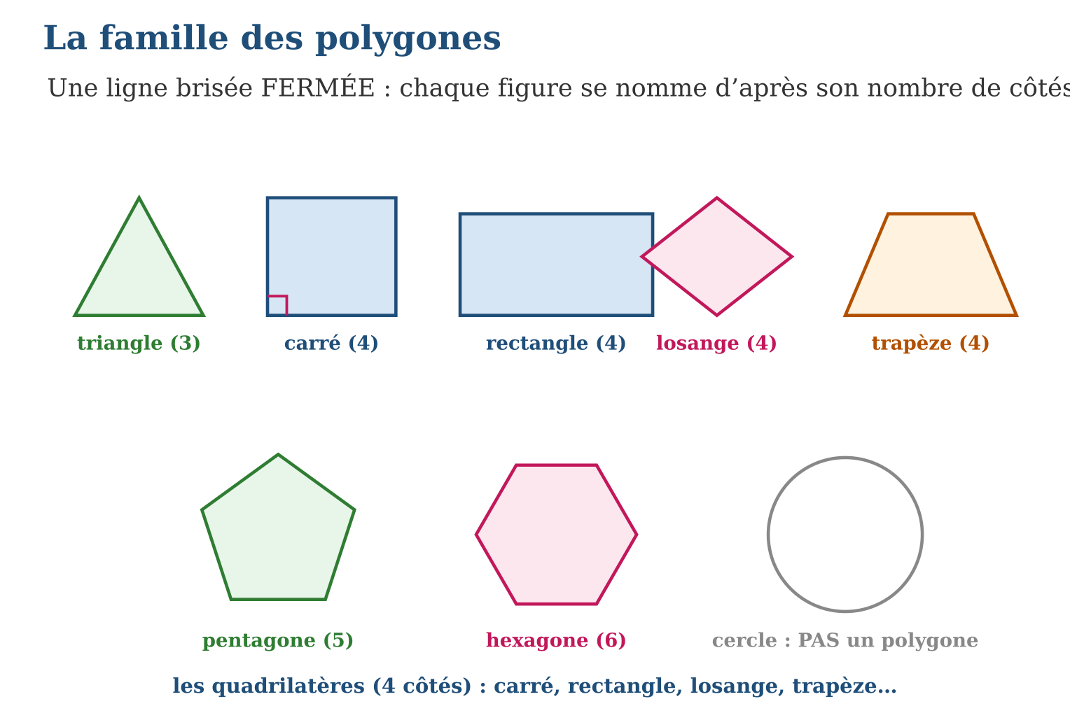
LES ÉTAPES, PAS À PAS
Étape 1 — Vérifier : figure fermée ? côtés tous droits ?
Étape 2 — Compter les côtés et donner le nom de la famille.
Étape 3 — Pour un quadrilatère, tester les angles (équerre) et les côtés (règle) pour préciser : carré, rectangle, losange, trapèze.
Exemple guidé — Une figure fermée à 4 côtés égaux sans angle droit : c’est un losange (et pas un carré).
ATTENTION AU PIÈGE !
Appeler « carré » tout quadrilatère régulier d’allure penchée : un losange a 4 côtés égaux mais pas d’angle droit ! L’équerre départage le carré du losange.
Le savais-tu ? Les abeilles sont des championnes de géométrie : leurs alvéoles hexagonales utilisent moins de cire que tout autre polygone pour stocker autant de miel ! Les mathématiciens ont mis 2 000 ans à démontrer que l’hexagone régulier est bien le meilleur choix — les abeilles, elles, le savaient déjà.
EXERCICES
1. Polygone ou non ? a) un carré ; b) un cercle ; d) une ligne brisée ouverte en zigzag ; e) un hexagone.
2. Nomme le polygone : a) 3 côtés ; b) 4 côtés, 4 angles droits, côtés égaux ; d) 4 côtés égaux sans angle droit ; e) 6 côtés.
3. Vrai ou faux ? Justifie. a) Tout carré est un rectangle. b) Tout rectangle est un carré. d) Un losange a 4 côtés égaux. e) Un polygone à 5 côtés a 6 sommets.
4. Nomme le polygone qui a : a) 3 côtés ; b) 4 côtés ; d) 5 côtés ; e) 6 côtés.
5. Quel quadrilatère a : a) 4 côtés égaux ET 4 angles droits ? b) 4 angles droits seulement ? d) 4 côtés égaux seulement ? e) ses côtés opposés parallèles deux à deux, sans angle droit ni côtés tous égaux ?
6. Défi CEPE — Vrai ou faux ? Justifie : a) tout carré est un rectangle ; b) tout rectangle est un carré ; d) tout carré est un losange ; e) un quadrilatère possède deux diagonales.
CORRIGÉS
1. a) oui ; b) non : côté courbe ; d) non : non fermée ; e) oui.
2. a) triangle ; b) carré ; d) losange ; e) hexagone.
3. a) vrai : il a bien 4 angles droits ; b) faux : ses côtés ne sont pas forcément égaux ; d) vrai ; e) faux : 5 côtés = 5 sommets.
4. a) le triangle ; b) le quadrilatère ; d) le pentagone ; e) l’hexagone.
5. a) le carré ; b) le rectangle ; d) le losange ; e) le parallélogramme.
6. a) vrai : il a 4 angles droits ; b) faux : ses côtés ne sont pas forcément tous égaux ; d) vrai : il a 4 côtés égaux ; e) vrai : dans ABCD, ce sont [AC] et [BD].
PETIT JEU
Qui suis-je ? J’ai 4 côtés égaux mais aucun angle droit. (Le losange !)

MON CAHIER
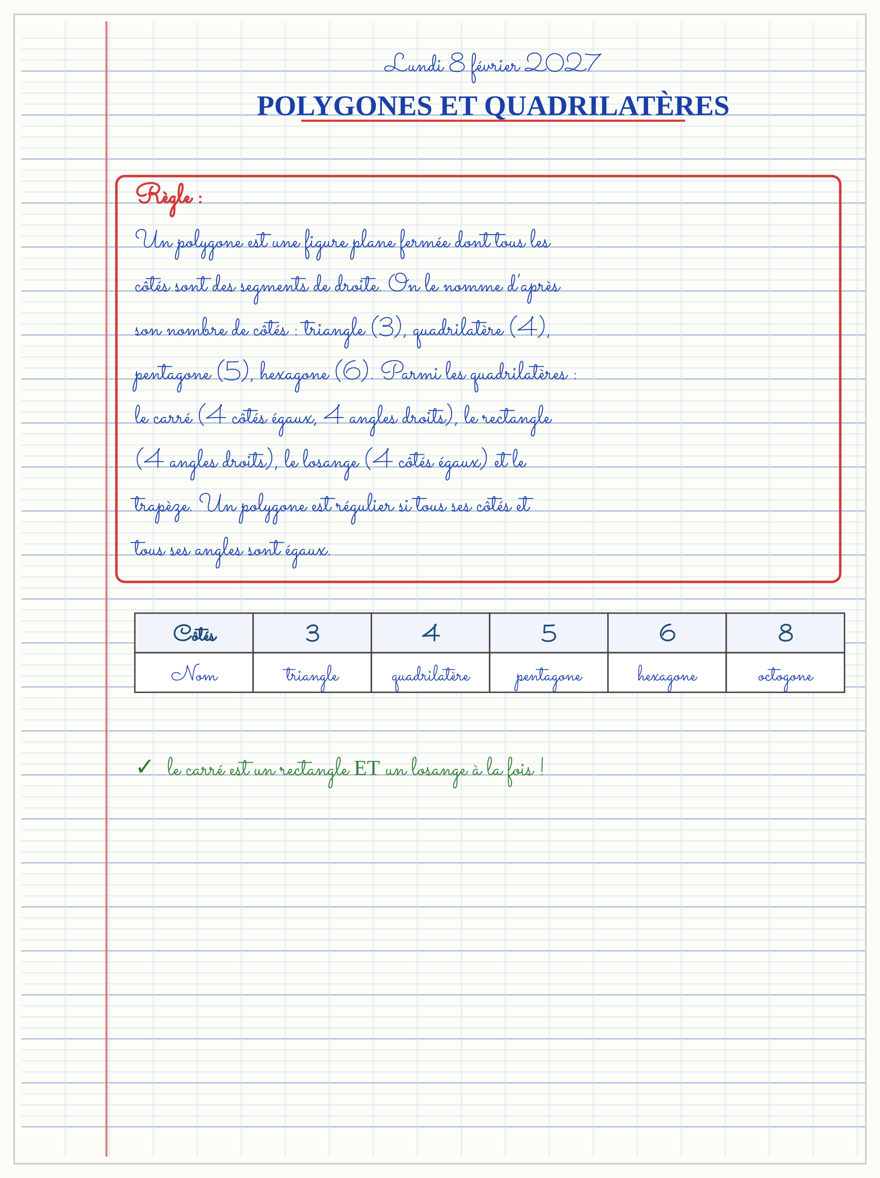

SÉANCE 6 / 11 — TRACER AVEC LES OUTILS : RÈGLE, ÉQUERRE, COMPAS
FICHE DE PRÉPARATION
Discipline : Mathématiques  Composante : Géométrie  Thème : Utilisation des outils de géométrie  Titre : Tracer avec les outils : règle, équerre, compas  Objectif spécifique : À la fin de la séance, l’apprenant est capable de tracer des figures géométriques simples avec la règle, l’équerre et le compas.  Documentation : Programme d’études T5 (MEN) ; sujets d’examen CEPE ; manuel J-Learn Math T5  Support et matériel : Règle graduée, équerre, compas, crayon bien taillé, cahier | Date : _______________  Classe : T5  Séance n° : 6 / 11

Étapes | Déroulement de la leçon |  | Technique et stratégie | Support et matériel | Observation
 | Enseignant | Apprenants
I. Révision | Quelle figure a 4 côtés égaux ET 4 angles droits ? | R.A. : Le carré. | Questions-réponses | Tableau, ardoises | Acquis à consolider
II. NOUVELLE LEÇON | Annonce : « Aujourd’hui, nous allons apprendre à tracer des figures géométriques simples avec la règle, l’équerre et le compas. » | Écoutent. | Présentation guidée | Tableau
1. Mise en situation | Défi au tableau : tracer un rectangle de 8 cm sur 5 cm « parfait ». Mamy le fait à main levée : les côtés gondolent, les angles penchent. Vola sort règle et équerre : côtés droits, angles exacts. En géométrie, la main ne suffit pas — les outils font la précision. | Écoutent, observent et proposent des réponses. | Situation-problème | Illustration, tableau | Participation
2. Présentation | Présente le titre « Tracer avec les outils : règle, équerre, compas » et l’objectif de la séance. | Écoutent. | Explication brève | Tableau
3. Observation | Triangle équilatéral de 6 cm : segment [AB] de 6 cm ; arc de centre A et rayon 6 cm ; arc de centre B même rayon ; leur croisement est C ; relier. | Observent l’exemple résolu. | Observation dirigée | Figure imprimée | Compréhension
4. Analyse | Guide l’analyse : Les tracés de qualité suivent des rituels précis. Le rectangle de 8 × 5 : tracer la base de 8 cm à la règle ; poser l’équerre à chaque extrémité pour élever deux côtés perpendiculaires de 5 cm ; fermer en reliant les sommets — et contrôler le dernier angle à l’équerre : s’il est droit aussi, le rectangle est réussi. Le cercle : pointe sèche plantée au CENTRE, écartement réglé au RAYON (3 cm d’écartement = cercle de rayon 3 cm), et l’on tourne d’un geste souple sans changer l’écartement. Le compas cache un second métier : REPORTER une longueur — on pique, on écarte jusqu’au bout du segment, et l’on transporte cette ouverture ailleurs, intacte ; c’est ainsi que se construit le triangle équilatéral sans règle graduée : un côté, puis deux arcs de même rayon qui se croisent au troisième sommet. | Expliquent la démarche et vérifient le résultat. | Recherche en binômes | Ardoises, instruments | Raisonnement
5. Synthèse | Donc, règle = segments et mesures ; équerre = angles droits (tracer ET contrôler) ; compas = cercles (centre + rayon) et report de longueurs. | Écoutent et reformulent la règle. | Synthèse guidée | Cahier, tableau | Trace écrite
6. Application | Trace : a) un segment [AB] de 7 cm ; b) un angle droit en A à l’équerre ; d) un cercle de centre A et de rayon 4 cm ; e) un cercle de centre B et de rayon 3 cm. Construis : a) un carré de 6 cm de côté ; b) un rectangle de 9 cm sur 4 cm ; d) contrôle leurs 4 angles à l’équerre ; e) mesure les deux diagonales du rectangle : que remarques-tu ? | a, b, d, e) tracés exacts ; les deux cercles se coupent si AB < 4 + 3 = 7 cm… ils se touchent exactement ici (AB = 7) ! a, b) constructions exactes ; d) 4 angles droits dans chaque figure ; e) les diagonales du rectangle ont la même longueur. | Travail individuel puis correction collective | Cahier, ardoises | Remédiation
III. Évaluation | Résous sans modèle : Trace : a) un segment [AB] de 7 cm ; b) un angle droit en A à l’équerre ; d) un cercle de centre A et de rayon 4 cm ; e) un cercle de centre B et de rayon 3 cm. Puis justifie l’une de tes réponses. | a, b, d, e) tracés exacts ; les deux cercles se coupent si AB < 4 + 3 = 7 cm… ils se touchent exactement ici (AB = 7) ! La justification s’appuie sur la règle de la leçon. | Travail individuel | Feuille, cahier | Maîtrise de l’objectif

TRACER AVEC LES OUTILS : RÈGLE, ÉQUERRE, COMPAS

Objectif : à la fin de cette leçon, tu sauras tracer des figures géométriques simples avec la règle, l’équerre et le compas.
LA RÈGLE
Chaque outil de géométrie a son rôle : la règle sert à tracer des segments droits et à mesurer leurs longueurs ; l’équerre sert à tracer et à vérifier les angles droits ; le compas sert à tracer des cercles et à reporter des longueurs sans les mesurer.
Autrement dit : la règle fait droit, l’équerre fait carré, le compas fait rond — et à eux trois, ils font tout.
Les tracés de qualité suivent des rituels précis. Le rectangle de 8 × 5 : tracer la base de 8 cm à la règle ; poser l’équerre à chaque extrémité pour élever deux côtés perpendiculaires de 5 cm ; fermer en reliant les sommets — et contrôler le dernier angle à l’équerre : s’il est droit aussi, le rectangle est réussi. Le cercle : pointe sèche plantée au CENTRE, écartement réglé au RAYON (3 cm d’écartement = cercle de rayon 3 cm), et l’on tourne d’un geste souple sans changer l’écartement. Le compas cache un second métier : REPORTER une longueur — on pique, on écarte jusqu’au bout du segment, et l’on transporte cette ouverture ailleurs, intacte ; c’est ainsi que se construit le triangle équilatéral sans règle graduée : un côté, puis deux arcs de même rayon qui se croisent au troisième sommet.
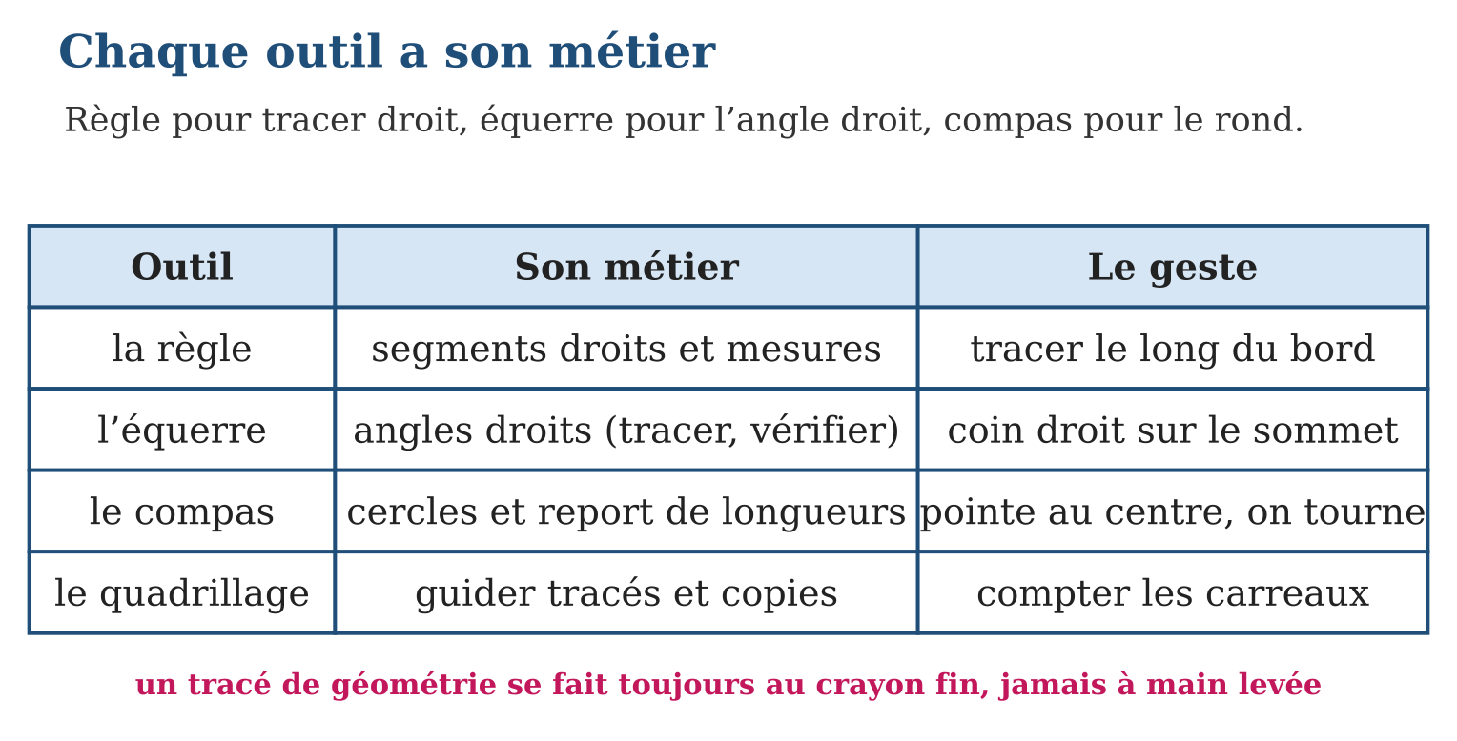
LES ÉTAPES, PAS À PAS
Étape 1 — Choisir l’outil d’après ce qu’il faut tracer : droit, carré ou rond.
Étape 2 — Exécuter le rituel : base à la règle, perpendiculaires à l’équerre, cercles au compas sans changer l’écartement.
Étape 3 — Contrôler la figure finie : mesures à la règle, angles à l’équerre.
Exemple guidé — Triangle équilatéral de 6 cm : segment [AB] de 6 cm ; arc de centre A et rayon 6 cm ; arc de centre B même rayon ; leur croisement est C ; relier.
ATTENTION AU PIÈGE !
Changer l’écartement du compas en cours de cercle : le « cercle » part en spirale ! Tenir le compas par la tête, pas par les branches, et tourner d’un seul mouvement.
Le savais-tu ? Pendant plus de 2 000 ans, les géomètres se sont imposé un jeu très strict : tout construire avec SEULEMENT la règle (non graduée !) et le compas. Trois défis ont résisté à tous — dont le fameux partage d’un angle en trois. Il a fallu attendre le XIXᵉ siècle pour prouver que c’était… impossible !
EXERCICES
1. Trace : a) un segment [AB] de 7 cm ; b) un angle droit en A à l’équerre ; d) un cercle de centre A et de rayon 4 cm ; e) un cercle de centre B et de rayon 3 cm.
2. Construis : a) un carré de 6 cm de côté ; b) un rectangle de 9 cm sur 4 cm ; d) contrôle leurs 4 angles à l’équerre ; e) mesure les deux diagonales du rectangle : que remarques-tu ?
3. Construis au compas un triangle équilatéral de 5 cm de côté : a) trace la base ; b) décris les deux arcs à tracer ; d) achève le triangle ; e) vérifie ses trois côtés à la règle.
4. Quel outil choisis-tu pour : a) tracer un segment de 7 cm ; b) vérifier un angle droit ; d) tracer un cercle ; e) reporter une longueur sans la mesurer ?
5. Construction guidée : a) trace un segment [AB] de 6 cm ; b) avec l’équerre, élève la perpendiculaire à [AB] passant par A ; d) place C sur cette perpendiculaire à 4 cm de A ; e) relie B et C : quelle figure obtiens-tu ?
6. Défi CEPE — On construit à la règle et au compas un triangle de côtés 6 cm, 5 cm et 4 cm. a) Quel côté trace-t-on d’abord ? b) Quel outil permet de trouver le troisième sommet ? d) Décris les deux arcs de cercle à tracer. e) Pourquoi le compas garantit-il des longueurs exactes ?
CORRIGÉS
1. a, b, d, e) tracés exacts ; les deux cercles se coupent si AB < 4 + 3 = 7 cm… ils se touchent exactement ici (AB = 7) !
2. a, b) constructions exactes ; d) 4 angles droits dans chaque figure ; e) les diagonales du rectangle ont la même longueur.
3. a) segment de 5 cm ; b) arc de centre A rayon 5 cm, arc de centre B rayon 5 cm ; d) leur croisement donne le 3ᵉ sommet, relier ; e) les trois côtés mesurent 5 cm ✓.
4. a) la règle graduée ; b) l’équerre ; d) le compas ; e) le compas.
5. a), b), d) constructions sur le cahier ; e) un triangle rectangle en A, de côtés 6 cm et 4 cm.
6. a) le côté de 6 cm, par exemple ; b) le compas ; d) un arc de rayon 5 cm centré sur une extrémité, un arc de rayon 4 cm centré sur l’autre : leur point de rencontre est le troisième sommet ; e) l’écartement du compas reporte la longueur d’un seul geste, sans erreur de lecture.
PETIT JEU
Défi compas : trace une fleur à 6 pétales avec le compas seul, sans changer le rayon !

MON CAHIER
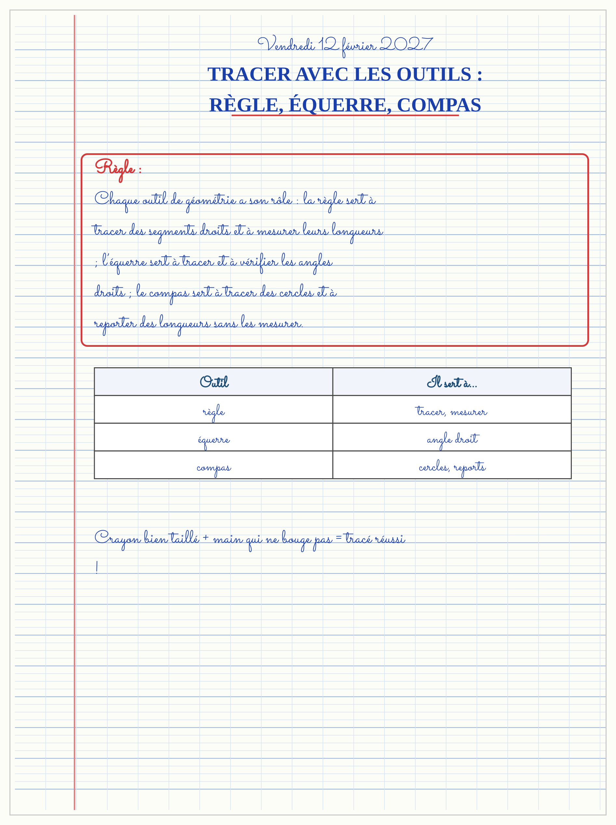

SÉANCE 7 / 11 — REPRODUIRE UNE FIGURE
FICHE DE PRÉPARATION
Discipline : Mathématiques  Composante : Géométrie  Thème : Reproduction sur quadrillage et à l’échelle simple  Titre : Reproduire une figure  Objectif spécifique : À la fin de la séance, l’apprenant est capable de reproduire une figure plane sur quadrillage, à l’identique puis à l’échelle simple.  Documentation : Programme d’études T5 (MEN) ; sujets d’examen CEPE ; manuel J-Learn Math T5  Support et matériel : Papier quadrillé, géoplan, modèles de figures, règle, cahier | Date : _______________  Classe : T5  Séance n° : 7 / 11

Étapes | Déroulement de la leçon |  | Technique et stratégie | Support et matériel | Observation
 | Enseignant | Apprenants
I. Révision | Quel outil trace les angles droits ? | R.A. : L’équerre. | Questions-réponses | Tableau, ardoises | Acquis à consolider
II. NOUVELLE LEÇON | Annonce : « Aujourd’hui, nous allons apprendre à reproduire une figure plane sur quadrillage, à l’identique puis à l’échelle simple. » | Écoutent. | Présentation guidée | Tableau
1. Mise en situation | La maîtresse affiche une figure en escalier sur le quadrillage du tableau et demande de la recopier sur le cahier. Mamy copie « à l’œil » : sa figure est toute déformée ! Vola compte les carreaux et place d’abord les SOMMETS : sa copie est la jumelle parfaite du modèle. | Écoutent, observent et proposent des réponses. | Situation-problème | Illustration, tableau | Participation
2. Présentation | Présente le titre « Reproduire une figure » et l’objectif de la séance. | Écoutent. | Explication brève | Tableau
3. Observation | Modèle : « départ, 4 à droite, puis 3 à droite et 2 en haut… » ; à l’échelle 2, le même chemin devient « 8 à droite, puis 6 à droite et 4 en haut… ». | Observent l’exemple résolu. | Observation dirigée | Figure imprimée | Compréhension
4. Analyse | Guide l’analyse : Le secret des pros : les SOMMETS d’abord, les traits ensuite. Qui trace les segments un à un accumule les petites erreurs ; qui place d’abord tous les sommets (en comptant deux fois les carreaux !) obtient une charpente exacte qu’il n’y a plus qu’à relier. Les segments penchés n’effraient pas le quadrillage : une diagonale se décrit « 3 carreaux à droite, 2 en haut » — et la copie reprend exactement le même déplacement. À l’échelle 2, tous les déplacements doublent : « 3 à droite, 2 en haut » devient « 6 à droite, 4 en haut » ; la figure grandit mais garde sa FORME, car tous les côtés grandissent du même coup. Gare à l’erreur classique : doubler la longueur sans doubler la hauteur fabrique une figure écrasée qui ne ressemble plus au modèle. Le contrôle final : compter les carreaux de la copie, côté par côté, contre le modèle. | Expliquent la démarche et vérifient le résultat. | Recherche en binômes | Ardoises, instruments | Raisonnement
5. Synthèse | Donc, repérer les sommets en carreaux ; placer TOUS les sommets, puis relier à la règle ; échelle n = multiplier TOUS les déplacements par n ; contrôler en recomptant. | Écoutent et reformulent la règle. | Synthèse guidée | Cahier, tableau | Trace écrite
6. Application | Sur quadrillage, reproduis à l’identique : a) un rectangle de 6 × 3 carreaux ; b) un triangle rectangle de côtés 4 et 3 carreaux ; d) une figure en escalier de 3 marches ; e) contrôle chaque copie en recomptant. Décris en carreaux le chemin des sommets : a) d’un carré de 4 carreaux de côté ; b) d’une diagonale « 5 à droite, 2 en haut » ; d) reproduis cette diagonale ; e) reproduis-la à l’échelle 2. | a, b, d) copies exactes, sommets placés d’abord ; e) tous les côtés recomptés justes. a) 4 à droite, 4 en haut, 4 à gauche, 4 en bas ; b, d) tracé exact ; e) « 10 à droite, 4 en haut ». | Travail individuel puis correction collective | Cahier, ardoises | Remédiation
III. Évaluation | Résous sans modèle : Sur quadrillage, reproduis à l’identique : a) un rectangle de 6 × 3 carreaux ; b) un triangle rectangle de côtés 4 et 3 carreaux ; d) une figure en escalier de 3 marches ; e) contrôle chaque copie en recomptant. Puis justifie l’une de tes réponses. | a, b, d) copies exactes, sommets placés d’abord ; e) tous les côtés recomptés justes. La justification s’appuie sur la règle de la leçon. | Travail individuel | Feuille, cahier | Maîtrise de l’objectif

REPRODUIRE UNE FIGURE

Objectif : à la fin de cette leçon, tu sauras reproduire une figure plane sur quadrillage, à l’identique puis à l’échelle simple.
LA RÈGLE
Reproduire une figure, c’est en tracer une copie exacte : mêmes longueurs, mêmes angles. Sur quadrillage, on repère chaque sommet par ses déplacements en carreaux (vers la droite, vers le haut…), on place tous les sommets de la copie, puis on les relie à la règle. Reproduire à l’échelle simple, c’est copier en multipliant tous les déplacements par un même nombre (tout doubler, tout tripler).
Autrement dit : le quadrillage est une carte au trésor : on compte les carreaux pour retrouver chaque coin, on marque les croix, puis on relie.
Le secret des pros : les SOMMETS d’abord, les traits ensuite. Qui trace les segments un à un accumule les petites erreurs ; qui place d’abord tous les sommets (en comptant deux fois les carreaux !) obtient une charpente exacte qu’il n’y a plus qu’à relier. Les segments penchés n’effraient pas le quadrillage : une diagonale se décrit « 3 carreaux à droite, 2 en haut » — et la copie reprend exactement le même déplacement. À l’échelle 2, tous les déplacements doublent : « 3 à droite, 2 en haut » devient « 6 à droite, 4 en haut » ; la figure grandit mais garde sa FORME, car tous les côtés grandissent du même coup. Gare à l’erreur classique : doubler la longueur sans doubler la hauteur fabrique une figure écrasée qui ne ressemble plus au modèle. Le contrôle final : compter les carreaux de la copie, côté par côté, contre le modèle.
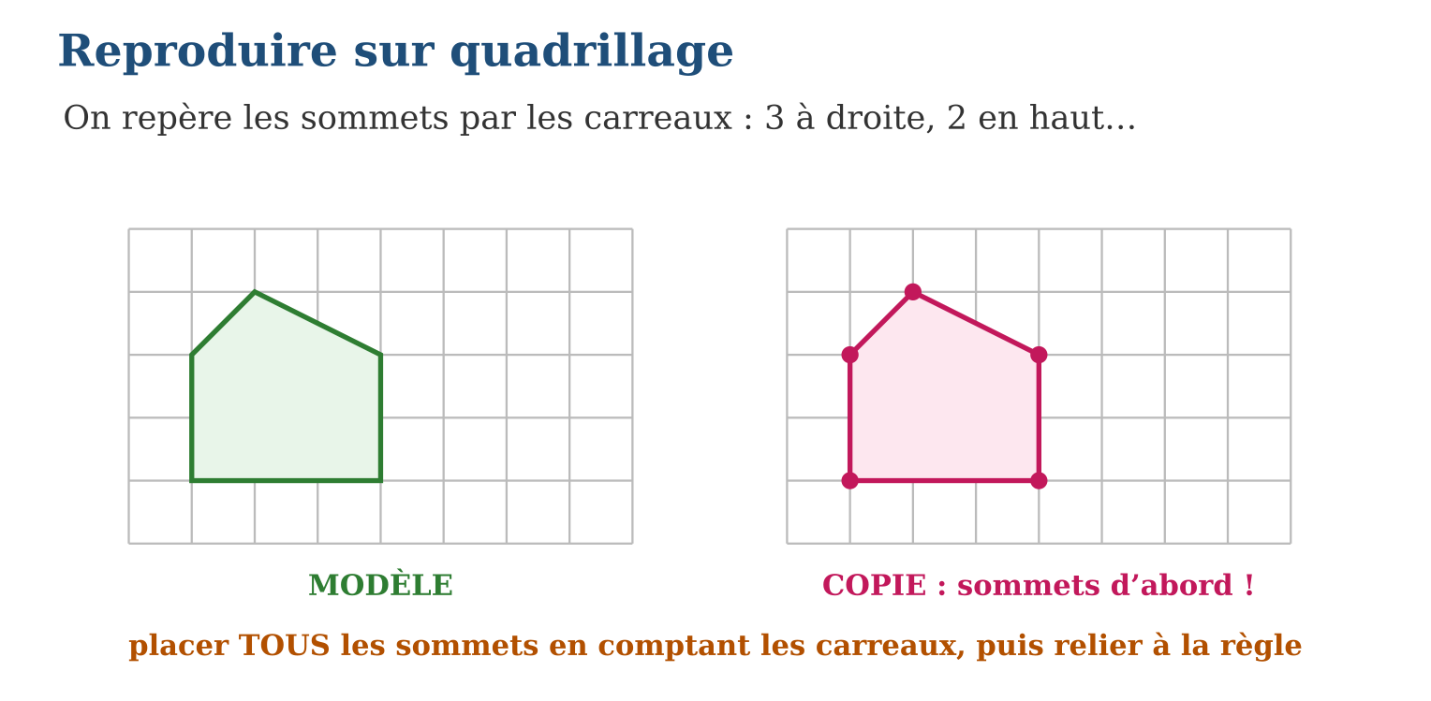
LES ÉTAPES, PAS À PAS
Étape 1 — Choisir un sommet de départ et décrire chaque sommet suivant en carreaux (droite/gauche, haut/bas).
Étape 2 — Placer tous les sommets de la copie (déplacements × l’échelle demandée), puis relier à la règle.
Étape 3 — Contrôler côté par côté en recomptant les carreaux.
Exemple guidé — Modèle : « départ, 4 à droite, puis 3 à droite et 2 en haut… » ; à l’échelle 2, le même chemin devient « 8 à droite, puis 6 à droite et 4 en haut… ».
ATTENTION AU PIÈGE !
Copier les segments à l’œil sans compter : les diagonales glissent d’un carreau et toute la figure se déforme. On COMPTE, on ne devine pas — et on place les sommets avant les traits.
Le savais-tu ? Les peintres de fresques géantes utilisent exactement ta méthode : ils quadrillent leur petit dessin, quadrillent le grand mur, puis recopient le contenu carreau par carreau à grande échelle. La mise au carreau a construit les fresques de la Renaissance… et les portraits géants peints sur les murs des villes !
EXERCICES
1. Sur quadrillage, reproduis à l’identique : a) un rectangle de 6 × 3 carreaux ; b) un triangle rectangle de côtés 4 et 3 carreaux ; d) une figure en escalier de 3 marches ; e) contrôle chaque copie en recomptant.
2. Décris en carreaux le chemin des sommets : a) d’un carré de 4 carreaux de côté ; b) d’une diagonale « 5 à droite, 2 en haut » ; d) reproduis cette diagonale ; e) reproduis-la à l’échelle 2.
3. Reproduis la figure « drapeau » (mât de 5 carreaux, fanion triangulaire de 2 × 2) : a) à l’identique ; b) à l’échelle 2 ; d) compare les hauteurs des deux mâts ; e) la forme a-t-elle changé ? Pourquoi ?
4. Pour reproduire une figure sur quadrillage : a) Que repère-t-on en premier ? b) Comment compte-t-on les déplacements ? d) Que trace-t-on en premier ? e) Que vérifie-t-on à la fin ?
5. Sur un quadrillage, un rectangle a ses sommets en A(1 ; 1), B(6 ; 1), C(6 ; 4) et D(1 ; 4). a) Quelle est sa longueur en carreaux ? b) Sa largeur ? d) Reproduis-le sur ton cahier. e) On le déplace de 2 carreaux vers la droite : quelles sont les nouvelles coordonnées de A ?
6. Défi CEPE — Une figure est formée d’un carré de 4 cm de côté surmonté d’un demi-cercle posé sur un côté. a) Quels outils faut-il ? b) Dans quel ordre tracer les deux parties ? d) Quel est le rayon du demi-cercle ? e) Comment vérifier que la reproduction est réussie ?
CORRIGÉS
1. a, b, d) copies exactes, sommets placés d’abord ; e) tous les côtés recomptés justes.
2. a) 4 à droite, 4 en haut, 4 à gauche, 4 en bas ; b, d) tracé exact ; e) « 10 à droite, 4 en haut ».
3. a, b) tracés exacts ; d) 5 carreaux contre 10 : le double ; e) non : TOUS les déplacements ont doublé ensemble, la forme est conservée.
4. a) les sommets de la figure ; b) en carreaux : vers la droite ou la gauche, puis vers le haut ou le bas ; d) les sommets, que l’on relie ensuite ; e) que les longueurs et la forme sont exactement les mêmes.
5. a) 5 carreaux ; b) 3 carreaux ; d) tracé sur quadrillage ; e) A(3 ; 1).
6. a) la règle, l’équerre et le compas ; b) d’abord le carré, puis le demi-cercle sur le côté choisi ; d) 2 cm : la moitié du côté de 4 cm ; e) en mesurant les côtés et le rayon, ou en superposant les deux figures.
PETIT JEU
Dictée de figure : décris une figure simple à ton voisin, sans la montrer. Il la trace. Comparez : est-elle identique ?

MON CAHIER
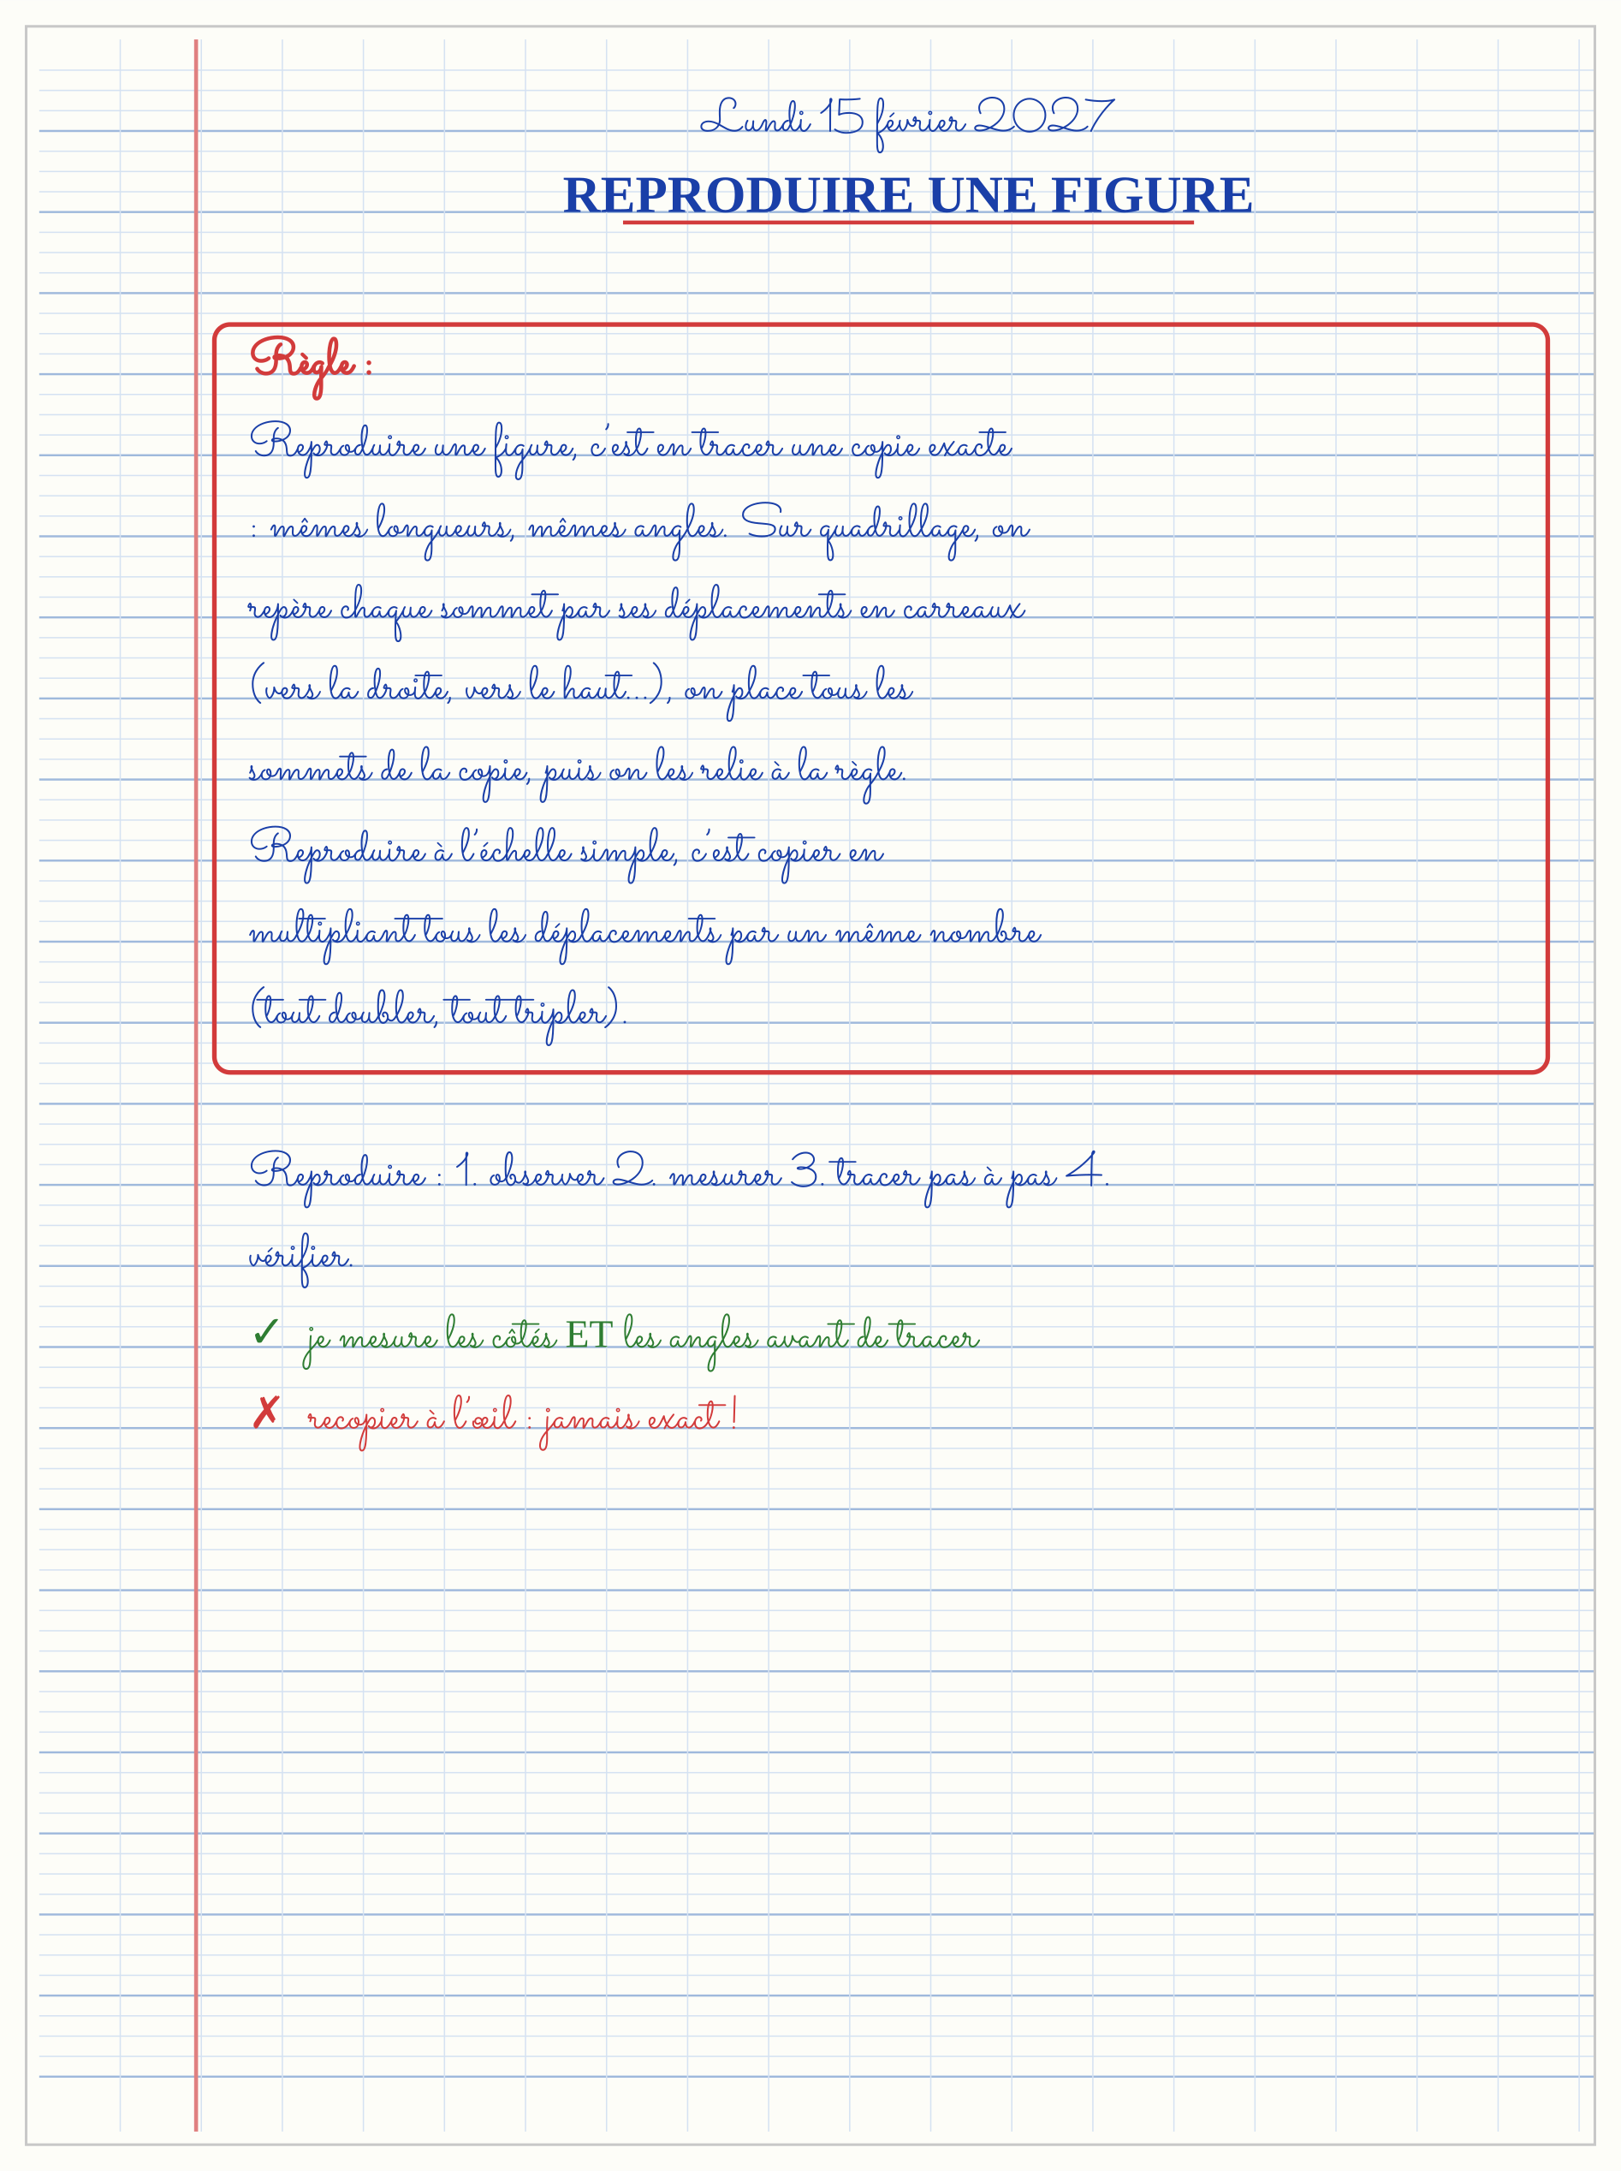

SÉANCE 8 / 11 — DÉCOMPOSER UN QUADRILATÈRE EN TRIANGLES
FICHE DE PRÉPARATION
Discipline : Mathématiques  Composante : Géométrie  Thème : Décomposition de polygones  Titre : Décomposer un quadrilatère en triangles  Objectif spécifique : À la fin de la séance, l’apprenant est capable de décomposer un quadrilatère en triangles à l’aide de ses diagonales.  Documentation : Programme d’études T5 (MEN) ; sujets d’examen CEPE ; manuel J-Learn Math T5  Support et matériel : Quadrilatères en papier, ciseaux, règle, cahier | Date : _______________  Classe : T5  Séance n° : 8 / 11

Étapes | Déroulement de la leçon |  | Technique et stratégie | Support et matériel | Observation
 | Enseignant | Apprenants
I. Révision | À l’échelle 3, que devient un déplacement de « 2 carreaux à droite » ? | R.A. : 6 carreaux à droite. | Questions-réponses | Tableau, ardoises | Acquis à consolider
II. NOUVELLE LEÇON | Annonce : « Aujourd’hui, nous allons apprendre à décomposer un quadrilatère en triangles à l’aide de ses diagonales. » | Écoutent. | Présentation guidée | Tableau
1. Mise en situation | Vola découpe un trapèze en papier. D’un coup de ciseaux bien placé — d’un coin au coin opposé — le trapèze tombe en DEUX TRIANGLES. Elle recommence avec un carré, un losange, un rectangle : deux triangles à chaque fois ! Le triangle serait-il caché dans toutes les figures ? | Écoutent, observent et proposent des réponses. | Situation-problème | Illustration, tableau | Participation
2. Présentation | Présente le titre « Décomposer un quadrilatère en triangles » et l’objectif de la séance. | Écoutent. | Explication brève | Tableau
3. Observation | Dans le quadrilatère ABCD, la diagonale [AC] donne les triangles ABC et ACD ; la diagonale [BD] donne ABD et BCD. | Observent l’exemple résolu. | Observation dirigée | Figure imprimée | Compréhension
4. Analyse | Guide l’analyse : Un quadrilatère n’a que DEUX diagonales : de chaque sommet, un seul sommet n’est pas voisin. Chacune révèle un découpage différent du même quadrilatère — deux paires de triangles différentes ! La décomposition raconte un secret immense : le triangle est la BRIQUE de toute la géométrie. Un pentagone se découpe en 3 triangles (deux diagonales issues d’un même sommet), un hexagone en 4 — tout polygone finit en triangles. Voilà pourquoi les charpentes et les ponts sont bardés de triangles : contrairement au quadrilatère qui se déforme quand on le pousse (essaie avec quatre pailles articulées !), le triangle est INDÉFORMABLE. Et à l’unité V, l’aire des figures se calculera… en les découpant en triangles. La décomposition prépare la composition de la prochaine séance : découper pour comprendre, assembler pour créer. | Expliquent la démarche et vérifient le résultat. | Recherche en binômes | Ardoises, instruments | Raisonnement
5. Synthèse | Donc, diagonale = segment entre sommets opposés ; 1 diagonale → 2 triangles, 2 diagonales → 4 ; tout polygone se décompose en triangles ; le triangle est indéformable. | Écoutent et reformulent la règle. | Synthèse guidée | Cahier, tableau | Trace écrite
6. Application | Dans le quadrilatère ABCD : a) cite ses deux diagonales ; b) quels triangles donne [AC] ? d) quels triangles donne [BD] ? e) [AB] est-il une diagonale ? Trace et découpe : a) un rectangle et une diagonale : quels triangles obtiens-tu ? b) les deux triangles sont-ils superposables ? d) un carré et SES DEUX diagonales : combien de triangles ? e) ces quatre triangles sont-ils superposables ? | a) [AC] et [BD] ; b) ABC et ACD ; d) ABD et BCD ; e) non : A et B sont voisins, [AB] est un côté. a) deux triangles rectangles ; b) oui, parfaitement superposables ; d) 4 triangles ; e) oui : le carré est parfaitement régulier. | Travail individuel puis correction collective | Cahier, ardoises | Remédiation
III. Évaluation | Résous sans modèle : Dans le quadrilatère ABCD : a) cite ses deux diagonales ; b) quels triangles donne [AC] ? d) quels triangles donne [BD] ? e) [AB] est-il une diagonale ? Puis justifie l’une de tes réponses. | a) [AC] et [BD] ; b) ABC et ACD ; d) ABD et BCD ; e) non : A et B sont voisins, [AB] est un côté. La justification s’appuie sur la règle de la leçon. | Travail individuel | Feuille, cahier | Maîtrise de l’objectif

DÉCOMPOSER UN QUADRILATÈRE EN TRIANGLES

Objectif : à la fin de cette leçon, tu sauras décomposer un quadrilatère en triangles à l’aide de ses diagonales.
LA RÈGLE
Une diagonale d’un quadrilatère est un segment qui joint deux sommets opposés (non voisins). Décomposer un quadrilatère, c’est le partager en figures plus simples : toute diagonale partage un quadrilatère en deux triangles ; ses deux diagonales le partagent en quatre triangles.
Autrement dit : la diagonale est le coup de ciseaux magique : un quadrilatère, coupé de coin à coin opposé, donne toujours deux triangles.
Un quadrilatère n’a que DEUX diagonales : de chaque sommet, un seul sommet n’est pas voisin. Chacune révèle un découpage différent du même quadrilatère — deux paires de triangles différentes ! La décomposition raconte un secret immense : le triangle est la BRIQUE de toute la géométrie. Un pentagone se découpe en 3 triangles (deux diagonales issues d’un même sommet), un hexagone en 4 — tout polygone finit en triangles. Voilà pourquoi les charpentes et les ponts sont bardés de triangles : contrairement au quadrilatère qui se déforme quand on le pousse (essaie avec quatre pailles articulées !), le triangle est INDÉFORMABLE. Et à l’unité V, l’aire des figures se calculera… en les découpant en triangles. La décomposition prépare la composition de la prochaine séance : découper pour comprendre, assembler pour créer.
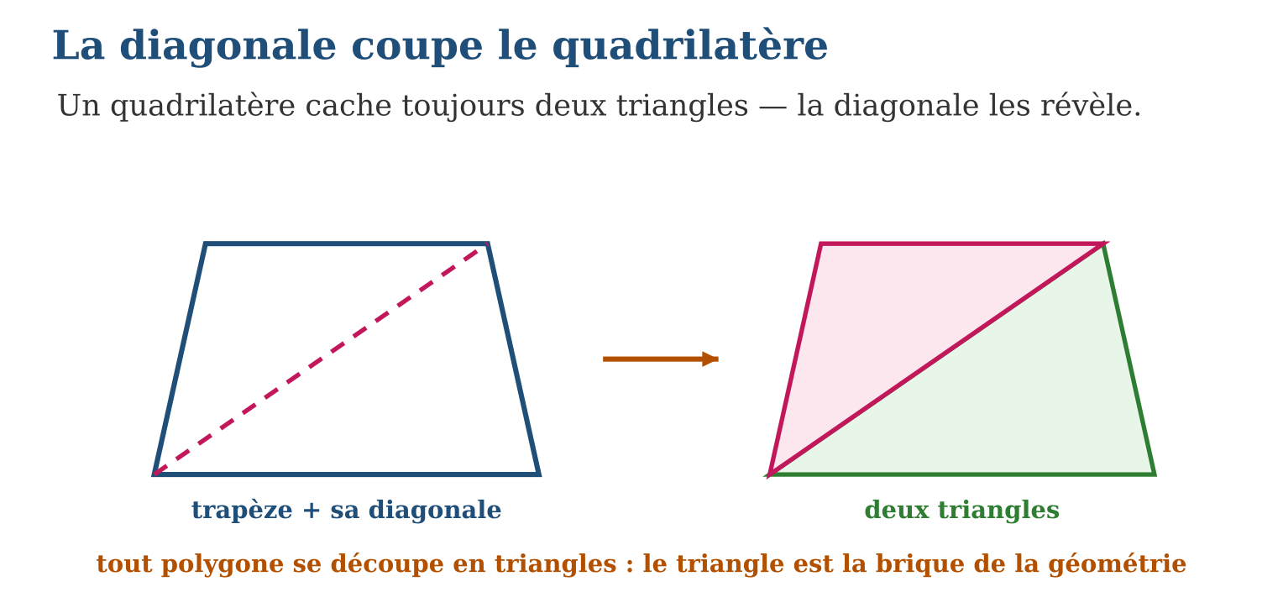
LES ÉTAPES, PAS À PAS
Étape 1 — Repérer deux sommets opposés du quadrilatère.
Étape 2 — Tracer (ou découper) la diagonale qui les joint.
Étape 3 — Nommer les triangles obtenus et recommencer avec l’autre diagonale pour comparer.
Exemple guidé — Dans le quadrilatère ABCD, la diagonale [AC] donne les triangles ABC et ACD ; la diagonale [BD] donne ABD et BCD.
ATTENTION AU PIÈGE !
Prendre un côté pour une diagonale : [AB] relie deux sommets VOISINS, c’est un côté ! La diagonale saute par-dessus un sommet : dans ABCD, les diagonales sont [AC] et [BD] seulement.
Le savais-tu ? Regarde un grand pont métallique ou un pylône électrique : des triangles partout ! Les ingénieurs appellent cela la triangulation. Un cadre carré s’affaisse en parallélogramme sous le poids, mais ajoute une diagonale — deux triangles ! — et il devient rigide. C’est le coup de ciseaux de Vola… à l’envers.
EXERCICES
1. Dans le quadrilatère ABCD : a) cite ses deux diagonales ; b) quels triangles donne [AC] ? d) quels triangles donne [BD] ? e) [AB] est-il une diagonale ?
2. Trace et découpe : a) un rectangle et une diagonale : quels triangles obtiens-tu ? b) les deux triangles sont-ils superposables ? d) un carré et SES DEUX diagonales : combien de triangles ? e) ces quatre triangles sont-ils superposables ?
3. Décompose en triangles par des diagonales issues d’UN seul sommet : a) un quadrilatère : combien de triangles ? b) un pentagone ? d) un hexagone ? e) devine la règle pour un polygone à 10 côtés.
4. a) Combien de triangles obtient-on en traçant UNE diagonale d’un quadrilatère ? b) Et en traçant les deux diagonales ? d) Nomme la diagonale de ABCD qui part de A. e) Celle qui part de B.
5. Dans le rectangle ABCD, on trace la diagonale [AC]. a) Nomme les deux triangles obtenus. b) Quelle est leur nature ? d) Que peut-on dire de leurs aires ? e) Si AB = 8 cm et BC = 5 cm, quelle est l’aire de chaque triangle ?
6. Défi CEPE — Un terrain a la forme d’un quadrilatère quelconque MNPQ. Pour calculer sa surface, le géomètre le découpe en triangles. a) Combien de triangles avec une seule diagonale ? b) Pourquoi cette méthode est-elle pratique ? d) Nomme les deux triangles formés par la diagonale [MP]. e) Quelle autre diagonale pouvait-il choisir ?
CORRIGÉS
1. a) [AC] et [BD] ; b) ABC et ACD ; d) ABD et BCD ; e) non : A et B sont voisins, [AB] est un côté.
2. a) deux triangles rectangles ; b) oui, parfaitement superposables ; d) 4 triangles ; e) oui : le carré est parfaitement régulier.
3. a) 2 ; b) 3 ; d) 4 ; e) toujours 2 de moins que le nombre de côtés : 8 triangles.
4. a) 2 triangles ; b) 4 triangles ; d) [AC] ; e) [BD].
5. a) ABC et ACD ; b) deux triangles rectangles (en B et en D) ; d) elles sont égales : chacune vaut la moitié du rectangle ; e) (8 × 5) ÷ 2 = 20 cm².
6. a) 2 triangles ; b) parce qu’on sait calculer l’aire d’un triangle : il suffit ensuite d’additionner ; d) MNP et MPQ ; e) la diagonale [NQ].
PETIT JEU
Coup de ciseaux : combien de triangles dans un hexagone découpé depuis UN seul sommet ? (4 triangles.)

MON CAHIER
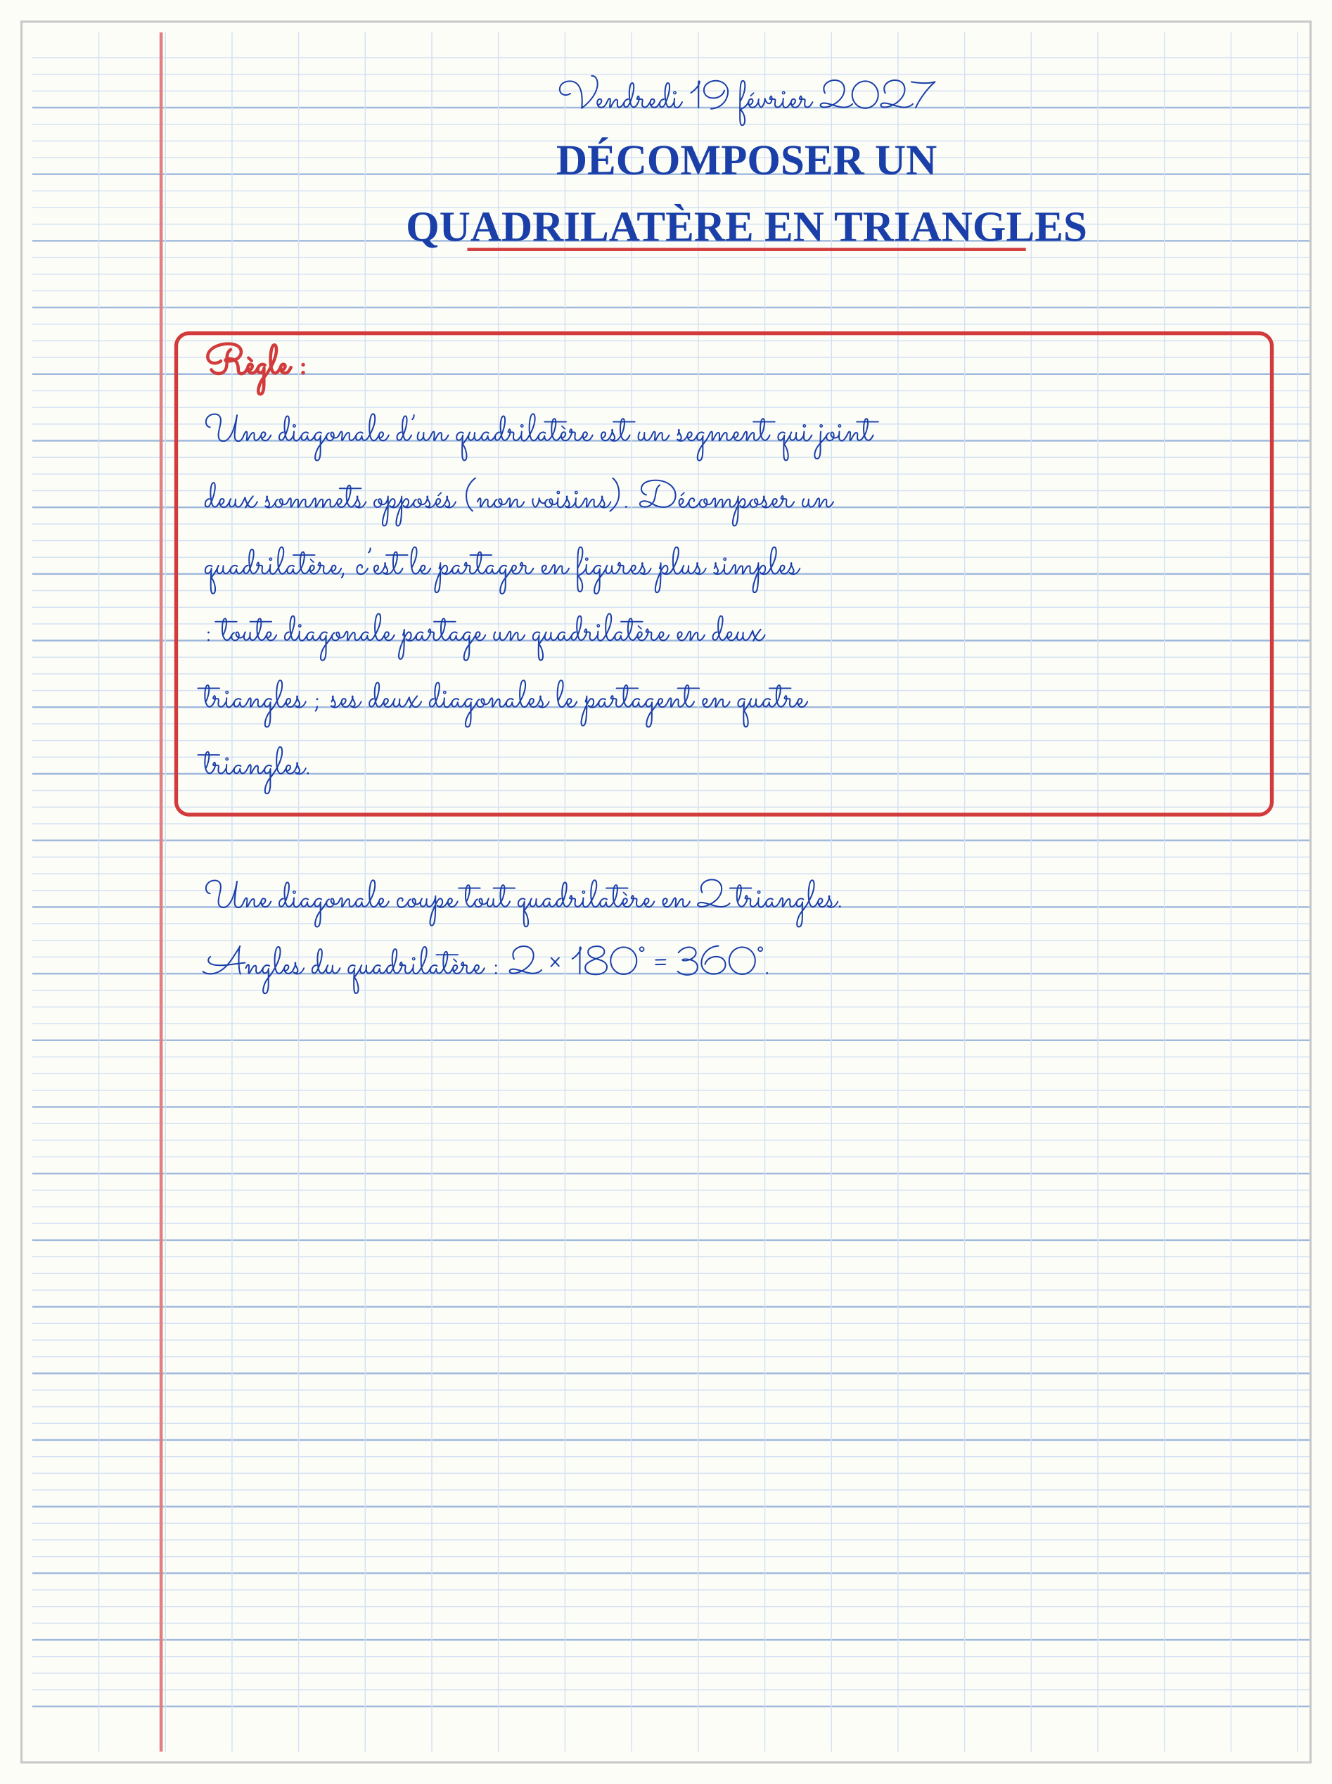

SÉANCE 9 / 11 — COMPOSER DE NOUVELLES FIGURES PAR ASSEMBLAGE
FICHE DE PRÉPARATION
Discipline : Mathématiques  Composante : Géométrie  Thème : Composition de figures  Titre : Composer de nouvelles figures par assemblage  Objectif spécifique : À la fin de la séance, l’apprenant est capable de composer de nouvelles figures en assemblant des formes géométriques simples.  Documentation : Programme d’études T5 (MEN) ; sujets d’examen CEPE ; manuel J-Learn Math T5  Support et matériel : Paires de triangles en carton, pièces de tangram, colle, cahier | Date : _______________  Classe : T5  Séance n° : 9 / 11

Étapes | Déroulement de la leçon |  | Technique et stratégie | Support et matériel | Observation
 | Enseignant | Apprenants
I. Révision | Combien de triangles donnent les 2 diagonales d’un carré ? | R.A. : Quatre. | Questions-réponses | Tableau, ardoises | Acquis à consolider
II. NOUVELLE LEÇON | Annonce : « Aujourd’hui, nous allons apprendre à composer de nouvelles figures en assemblant des formes géométriques simples. » | Écoutent. | Présentation guidée | Tableau
1. Mise en situation | Vola garde ses deux triangles découpés dans le carré. En les tournant et les retournant sur la table, elle assemble… un grand triangle ! Puis un rectangle tout en longueur n’apparaît pas, mais un parallélogramme oui, et le carré se reforme. Mêmes pièces, figures nouvelles : c’est la composition. | Écoutent, observent et proposent des réponses. | Situation-problème | Illustration, tableau | Participation
2. Présentation | Présente le titre « Composer de nouvelles figures par assemblage » et l’objectif de la séance. | Écoutent. | Explication brève | Tableau
3. Observation | Deux triangles rectangles identiques, hypoténuse contre hypoténuse : un rectangle ; petit côté contre petit côté : un grand triangle isocèle. | Observent l’exemple résolu. | Observation dirigée | Figure imprimée | Compréhension
4. Analyse | Guide l’analyse : La règle d’or de l’assemblage : les bords qui se touchent doivent avoir la MÊME longueur — on colle l’hypoténuse contre l’hypoténuse, ou un petit côté contre son jumeau ; un bord qui dépasse, et la figure n’est plus un polygone propre. La grande leçon de la composition : la FORME change, mais la QUANTITÉ de carton ne change pas ! Le grand triangle, le carré et le parallélogramme faits des deux mêmes pièces ont des allures très différentes… et pourtant exactement la même surface. Cette idée — découper puis rassembler sans rien perdre — deviendra à l’unité V LA méthode pour calculer les aires : l’aire du triangle naîtra d’un rectangle coupé en deux. Composition et décomposition sont les deux sens du même voyage : le tangram chinois, avec ses 7 pièces et ses milliers de silhouettes, en est le terrain de jeu parfait. | Expliquent la démarche et vérifient le résultat. | Recherche en binômes | Ardoises, instruments | Raisonnement
5. Synthèse | Donc, assembler bord contre bord, sans trou ni chevauchement ; mêmes pièces → formes différentes mais MÊME surface ; composer et décomposer sont les deux sens du même geste. | Écoutent et reformulent la règle. | Synthèse guidée | Cahier, tableau | Trace écrite
6. Application | Avec deux triangles rectangles identiques en carton, compose : a) un carré (si tes triangles sont des demi-carrés) ou un rectangle ; b) un grand triangle ; d) un parallélogramme ; e) dessine chaque assemblage. Vrai ou faux ? a) Deux triangles identiques peuvent former un rectangle. b) Les figures composées des mêmes pièces ont la même surface. d) On peut laisser un petit trou entre les pièces. e) Retourner une pièce est permis. | a, b, d, e) assemblages corrects : bords égaux collés, sans trou ni chevauchement. a) vrai ; b) vrai : la quantité de carton ne change pas ; d) faux ; e) vrai. | Travail individuel puis correction collective | Cahier, ardoises | Remédiation
III. Évaluation | Résous sans modèle : Avec deux triangles rectangles identiques en carton, compose : a) un carré (si tes triangles sont des demi-carrés) ou un rectangle ; b) un grand triangle ; d) un parallélogramme ; e) dessine chaque assemblage. Puis justifie l’une de tes réponses. | a, b, d, e) assemblages corrects : bords égaux collés, sans trou ni chevauchement. La justification s’appuie sur la règle de la leçon. | Travail individuel | Feuille, cahier | Maîtrise de l’objectif

COMPOSER DE NOUVELLES FIGURES PAR ASSEMBLAGE

Objectif : à la fin de cette leçon, tu sauras composer de nouvelles figures en assemblant des formes géométriques simples.
LA RÈGLE
Composer des figures, c’est en assembler plusieurs, bord contre bord et sans trou ni chevauchement, pour créer une figure nouvelle. Les mêmes pièces peuvent produire des figures différentes : deux triangles rectangles identiques forment, selon l’assemblage, un carré ou un rectangle, un plus grand triangle, ou un parallélogramme.
Autrement dit : composer, c’est jouer au puzzle à l’envers : au lieu de refaire le modèle, on invente des figures nouvelles avec les mêmes pièces.
La règle d’or de l’assemblage : les bords qui se touchent doivent avoir la MÊME longueur — on colle l’hypoténuse contre l’hypoténuse, ou un petit côté contre son jumeau ; un bord qui dépasse, et la figure n’est plus un polygone propre. La grande leçon de la composition : la FORME change, mais la QUANTITÉ de carton ne change pas ! Le grand triangle, le carré et le parallélogramme faits des deux mêmes pièces ont des allures très différentes… et pourtant exactement la même surface. Cette idée — découper puis rassembler sans rien perdre — deviendra à l’unité V LA méthode pour calculer les aires : l’aire du triangle naîtra d’un rectangle coupé en deux. Composition et décomposition sont les deux sens du même voyage : le tangram chinois, avec ses 7 pièces et ses milliers de silhouettes, en est le terrain de jeu parfait.
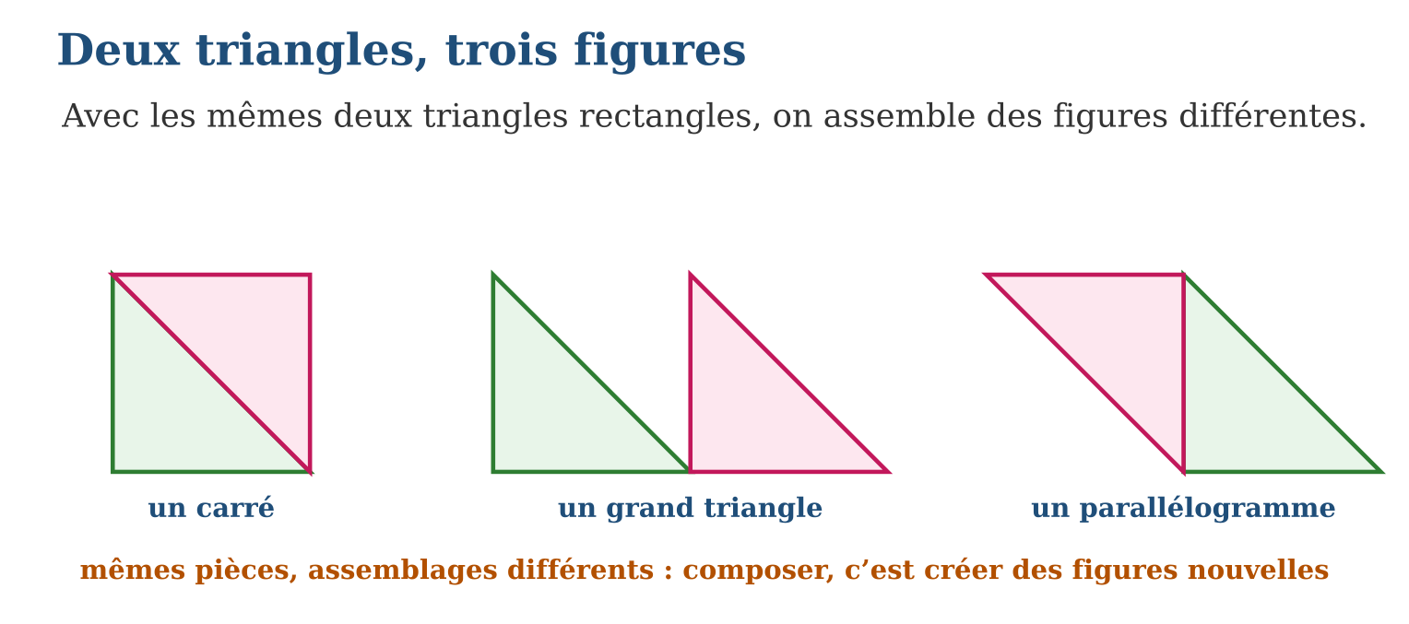
LES ÉTAPES, PAS À PAS
Étape 1 — Inventorier les pièces et repérer les bords de même longueur.
Étape 2 — Assembler bord contre bord, en tournant ou retournant les pièces si besoin.
Étape 3 — Nommer la figure obtenue et chercher un AUTRE assemblage avec les mêmes pièces.
Exemple guidé — Deux triangles rectangles identiques, hypoténuse contre hypoténuse : un rectangle ; petit côté contre petit côté : un grand triangle isocèle.
ATTENTION AU PIÈGE !
Assembler avec un trou au milieu ou un coin qui chevauche : la « figure » n’en est plus une ! Les bords doivent coïncider exactement, comme les pièces d’un puzzle bien fait.
Le savais-tu ? Le tangram est né en Chine il y a plus de 200 ans : sept pièces découpées dans UN carré — cinq triangles, un carré, un parallélogramme — qui recomposent des milliers de silhouettes : chat, bateau, danseur… Napoléon, dit-on, y jouait pendant son exil. Toutes les silhouettes ont la même aire : celle du carré de départ !
EXERCICES
1. Avec deux triangles rectangles identiques en carton, compose : a) un carré (si tes triangles sont des demi-carrés) ou un rectangle ; b) un grand triangle ; d) un parallélogramme ; e) dessine chaque assemblage.
2. Vrai ou faux ? a) Deux triangles identiques peuvent former un rectangle. b) Les figures composées des mêmes pièces ont la même surface. d) On peut laisser un petit trou entre les pièces. e) Retourner une pièce est permis.
3. Avec quatre triangles rectangles identiques : a) compose un grand carré ; b) compose un rectangle ; d) compose une autre figure de ton invention et nomme-la ; e) ces figures ont-elles la même surface ? Pourquoi ?
4. Quelle figure obtient-on en assemblant : a) deux triangles rectangles identiques collés par leur plus grand côté ? b) deux carrés identiques côte à côte ? d) quatre carrés identiques en deux rangées de deux ? e) deux triangles équilatéraux identiques collés par un côté ?
5. Un carré de 8 cm de côté est coupé en deux par une diagonale. a) Quelle est la nature des deux triangles ? b) Quel était le périmètre du carré ? d) En recollant les deux triangles autrement, quelle autre figure peut-on former ? e) L’aire totale change-t-elle ?
6. Défi CEPE — Naina assemble 12 carreaux carrés identiques de 1 dm de côté pour former un rectangle plein. a) Propose deux assemblages possibles (rangées × colonnes). b) Lequel donne le rectangle le plus allongé ? d) Peut-elle former un carré avec les 12 carreaux ? e) Quelle est l’aire totale, quel que soit l’assemblage ?
CORRIGÉS
1. a, b, d, e) assemblages corrects : bords égaux collés, sans trou ni chevauchement.
2. a) vrai ; b) vrai : la quantité de carton ne change pas ; d) faux ; e) vrai.
3. a, b, d) assemblages corrects et nommés ; e) oui : les quatre mêmes pièces sont toutes utilisées à chaque fois, la surface totale est identique.
4. a) un rectangle ; b) un rectangle ; d) un grand carré ; e) un losange.
5. a) deux triangles rectangles isocèles ; b) 4 × 8 = 32 cm ; d) un grand triangle ou un parallélogramme ; e) non : on n’a rien ajouté ni enlevé, l’aire est conservée.
6. a) 3 × 4 ou 2 × 6 (ou encore 1 × 12) ; b) l’assemblage 1 × 12 ; d) non : 12 n’est pas un carré parfait (3 × 3 = 9, 4 × 4 = 16) ; e) 12 dm² dans tous les cas.
PETIT JEU
Tangram express : avec 2 triangles et 1 carré de papier, forme une maison, puis une flèche !

MON CAHIER
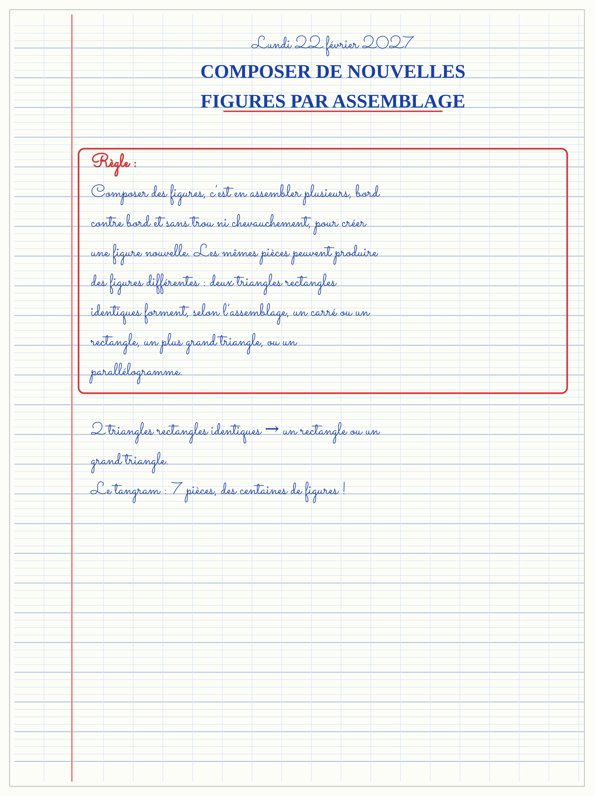

SÉANCE 10 / 11 — RÉVISION DE L’UNITÉ IV
Tableau de synthèse
Notion | À savoir | À savoir faire
Angles | Aigu (fermé), droit (coin de l’équerre), obtus (ouvert) ; la longueur des côtés ne compte pas | Juger un angle à l’équerre
Triangles par côtés | Équilatéral (3 égaux), isocèle (2), scalène (0) ; petits traits = côtés jumeaux | Mesurer, classer, construire
Triangles par angles | Rectangle (1 droit), trois angles aigus, un angle obtus ; au plus un droit ou un obtus | Tester à l’équerre, croiser les deux classements
Description | Sommets A, B, C ; côtés [AB], [BC], [CA] ; angles en A, B, C | Décrire une figure pour qu’on la retrace
Polygones | Fermé + côtés droits ; carré, rectangle, losange, trapèze ; régulier = tout égal | Reconnaître, nommer, justifier
Tracer, reproduire, composer | Règle, équerre, compas ; sommets d’abord sur quadrillage ; diagonale → 2 triangles | Construire, copier à l’échelle, décomposer et assembler
Questions de révision
1. Classe les angles : les aiguilles à 1 h, à 3 h, à 5 h.
2. Un triangle a des côtés de 8, 8 et 11 cm et un angle droit : donne ses deux classements.
3. Pourquoi un losange n’est-il pas toujours un carré ? Et pourquoi tout carré est-il un losange ?
4. Décris la construction d’un triangle équilatéral de 6 cm au compas.
5. Dans le quadrilatère KLMN, cite les diagonales et les triangles donnés par chacune.
Réponses attendues
1. 1 h : aigu ; 3 h : droit ; 5 h : obtus.
2. Isocèle (8 = 8) et rectangle (un angle droit).
3. Il peut pencher : 4 côtés égaux sans angle droit ; le carré a les 4 côtés égaux, donc il est aussi un losange.
4. Segment [AB] de 6 cm ; arc de centre A rayon 6 ; arc de centre B rayon 6 ; leur croisement est C ; relier [AC] et [BC].
5. [KM] → triangles KLM et KMN ; [LN] → triangles KLN et LMN.

SÉANCE 11 / 11 — SUJET D’EXAMEN FORMAT CEPE — UNITÉ IV
Barème : 20 points. Présente clairement tous les calculs et toutes les constructions.
Exercice 1 — 4 points. Angles. Observe le coin d’un cahier, une porte entrouverte et une porte poussée à fond contre le mur. a) Classe ces trois angles. b) Quel outil permet de vérifier ? d) Dessine un angle aigu et un angle obtus. e) Un angle aux côtés très longs est-il forcément plus ouvert ? Justifie.
Exercice 2 — 4 points. Triangles. Un triangle a pour côtés 9 cm, 9 cm et 13 cm. a) Classe-le selon ses côtés. b) L’équerre montre que tous ses angles sont aigus : complète sa description. d) Peut-on construire un triangle de côtés 12, 5 et 4 cm ? Justifie. e) Trace un triangle rectangle dont les côtés de l’angle droit mesurent 6 cm et 4 cm.
Exercice 3 — 4 points. Polygones. a) Parmi : cercle, carré, ligne brisée ouverte, hexagone — lesquels sont des polygones ? b) Quelle différence entre un carré et un losange ? d) Combien de sommets a un pentagone ? e) Cite un polygone régulier.
Exercice 4 — 4 points. Reproduction. Une figure a ses sommets reliés par les déplacements « 4 carreaux à droite », puis « 2 à droite et 3 en haut », puis « 6 à gauche », retour au départ. a) Trace-la sur quadrillage. b) Quelle est la nature de cette figure ? d) Reproduis-la à l’échelle 2. e) La forme est-elle conservée ? Pourquoi ?
Exercice 5 — 4 points. Problème. Naly découpe un rectangle en carton de 12 cm sur 8 cm. a) Trace ce rectangle aux instruments. b) Trace une diagonale : quelles figures obtient-on ? d) Les deux figures sont-elles superposables ? e) Avec les deux pièces, Naly compose un grand triangle : la surface totale de carton a-t-elle changé ? Justifie.
CORRIGÉ ET BARÈME
Exercice 1. a) droit ; aigu ; obtus ; b) l’équerre ; d) tracés corrects ; e) non : seule l’ouverture compte, pas la longueur des côtés. Un point par item.
Exercice 2. a) isocèle ; b) isocèle avec trois angles aigus ; d) non : 5 + 4 = 9 < 12, il ne se ferme pas ; e) tracé exact à l’équerre. Un point par item.
Exercice 3. a) le carré et l’hexagone ; b) le carré a 4 angles droits, le losange pas forcément ; d) 5 sommets ; e) triangle équilatéral, carré (ou hexagone régulier). Un point par item.
Exercice 4. a) tracé exact ; b) un trapèze (deux côtés horizontaux parallèles de 6 et 4 carreaux) ; d) déplacements doublés : 8 ; 4 et 6 ; 12 ; e) oui : tous les déplacements ont été multipliés par 2 ensemble. Un point par item.
Exercice 5. a) rectangle exact aux instruments ; b) deux triangles rectangles ; d) oui, parfaitement superposables ; e) non : les deux mêmes pièces sont réutilisées, la quantité de carton est la même. Un point par item.

